《XXXX考勤系统》
设计与实现

学 院 | 计算机学院
专 业：  姓 名：  指导老师： | 软件工程
专 业：  姓 名：  指导老师： |  | 学 号：  职 称：
专 业：  姓 名：  指导老师： |  | 学 号：  职 称： | 讲师

中国·珠海
二○一六 年 五 月

诚信承诺书

本人郑重承诺：本人承诺呈交的毕业设计《XXXX考勤系统设计与实现》是在指导教师的指导下，独立开展研究取得的成果，文中引用他人的观点和材料，均在文后按顺序列出其参考文献，设计使用的数据真实可靠。

本人签名：
日期： 年 月 日

《XXXX考勤系统》设计与实现

摘 要
随着网络技术的发展，网络已迅速蔓延到社会生活的各个领域，网络给我们的学习、工作和生活中都带来了极大的便利。在校园中，网络应用也是越来越广泛，如网络教学平台、网上考试系统、校园论坛等。据本人对部分高校师生的调查总结：学生希望有一个方便请假及获得出勤信息的平台；教师希望有一个方便课堂考勤和管理考勤数据的平台；考勤管理人员希望有一个方便请假审批和管理请假数据的平台。通过调查发现，目前并没有这样一个专门为高校考勤而设计的系统，故希望通过开发XXXX考勤系统，以满足高校对考勤服务这方面的需求。
本系统采用MVC架构，使用DWZ技术做前端页面控件，Struts2技术实现控制转发，EJB3技术完成业务逻辑，JPA技术实现对象—关系数据库的映射。本系统按照角色权限划分为四大功能模块：超级管理员功能模块、学生功能模块、教师功能模块、考勤管理人员功能模块。主要功能包括:请假申请、出勤信息统计、课程考勤、考勤表管理、请假审批、出勤统计、审批流程管理、请假类型管理、课程管理、用户权限设置等。
在提倡节能环保，倡导节约型社会的背景下，希望AS系统能在推进无纸化办公，节约纸张，保护环境方面上有所作用，同时实现高校考务网络化、信息化、规范化。
关键词：考勤；请假； AS；EJB；MVC；

The Design and Realization of College Student Attendance System

Abstract
With the development of network technology, the network has quickly spread to all fields of social life.It has brought great conveniences to our life. Among them, the network application in campus is more and more widely,such as network teaching platform, web office system, online examination system, campus BBS, online library... According to my survey of part of the college teachers and students: Students hope to have a platform which make convenient to ask for leave and acquire attendance information; Attendance managers hope to have a convenient leave approval and data management platform. However, I found that there is no such a platform designed for university attendance.So I decided to create this platform and name it "university student attendance system", referred to as the AS system.
This system uses the MVC framework, adopting DWZ technology to make front page controls, struts 2 technology to implement control forward, EJB3 technology to complete business logic, the JPA technical implementation object to relational database mapping,LAN and the Internet as a basic platform for colleges. This system is divided into four major functional modules according to role authorization: function module of the super administrator, student module, teacher module, attendance management function module. Main features include: leave application, attendance information,Course attendance, timesheets, leave approval, attendance statistics,approval process,leave manageme, curriculum management,user permissions Settings, and so on.
In the society under the background of advocating energy conservation and environmental protection, I hope the AS system can help to promote the paperless office, play a role in protecting the environment. At the same time, the AS system Implements the networking, informationization, Standardization, It become a platform that provide leave and attendance service to college teachers and students.
Keywords: College students' attendance; Leave;

目 录

1前言 1
1.1 XXXX考勤的研究现状 1
1.2 XXXX考勤的研究意义 1
1.3 XXXX考勤的发展趋势 1
1.4 XXXX考勤系统的构建 2
1.5系统说明 2
1.5.1系统模块划分 2
1.5.2系统亮点 3
1.6本设计解决的主要问题 3
1.7开发环境 3
2需求分析 4
2.1编写目的 4
2.2 需求综述 4
2.2.1用户需求 5
2.2.2功能规划 5
2.2.3非功能性需求 5
2.3角色分析 5
2.4详细需求分析 6
2.4.1系统参与者 6
2.4.2系统用例 7
2.4.3领域对象分析 15
2.5数据需求分析 16
2.5.1数据流分析 16
3概要设计 17
3.1 技术选型 17
3.2 系统构架 17
3.3功能模块划分 18
3.3.1 超级管理员功能模块 19
3.3.2 学生功能模块 20
3.3.3 教师功能模块 20
3.3.4 考勤管理人员功能模块 21
3.4系统数据模型设计 22
3.4.1数据库E-R图 22
3.4.2数据库设计 23
4系统的设计与实现 30
4.1框架类图 30
4.2逻辑视图 31
4.3进程视图 31
4.4开发视图 32
4.5物理视图 32
4.6请假申请设计与实现 33
4.7审批流程管理设计与实现 37
4.8请假审批设计与实现 39
4.9课程考勤设计与实现 43
4.10安全性控制设计与实现 45
4.11计时器设计与实现 46
5安装与测试 47
5.1运行环境简介 47
5.2系统安装手册 47
5.2.1环境安装 47
5.2.2系统配置 47
5.2.3实施方案 47
5.3系统运行与操作指南 47
5.4系统测试 48
5.5测试总结 53
5.5.1系统存在的不足 53
5.5.2改进方案 54
6结论 55
参考文献 56
致 谢 57
附 录 58

1前言

1.1 XXXX考勤的研究现状
学生由于自身原因不能正常出勤，需要向学校请假，而按请假按时间长短可分为：短期请假和长期请假(长期请假如：大于等于一周)；其中短期请假的类别包括：事假、病假【小于一周】等；长期请假类别包括：事假、病假【大于等于一周】、休学等。而且现今大部分学生请假流程在时间，空间以及其他条件上有很大的约束，以致学生不能及时地提交请假申请。
目前学生请假基本流程如下：
短期请假：学生从辅导员处索取请假条，并根据要求填写好请假内容，然后提交给辅导员审批，如果辅导员同意请假，其做好假条备份，并将回执给学生，最后学生通过同学代替或事后出示回执给老师，作为该学生的请假凭证，这样老师就可以在课程考勤表中将该学生记为请假；如果不同意，则不给予请假条回执。
长期请假：学生从辅导员处索取请假条，并根据要求填写好请假内容，然后提交给辅导员审批，如果辅导员审批通过，则转交给学院书记审批，如果学院书记也同意请假，则做好备份，并将回执给学生，最后学生通过同学代替或事后出示回执给老师，作为该学生的请假凭证，这样老师就可以在课程考勤表中将该学生记为请假；如果不同意，不给予请假条回执。

1.2 XXXX考勤的研究意义
通过上述流程我们可以知道，部分学生考勤并没有实现网络化、数字化和信息化，还是比较原始的有纸办公，基本上每个环节都要纯手工操作，效率既不高，也不环保，同时由于人的精力有限，有时可能会出现遗漏和数据丢失现象如假条丢失等，而且在时间上也有很大的限制。本题目的研究就是要在确保信息的真实有效的基础上努力提高工作效率，并实现无纸化考勤，节约资源、保护环境。同时这也是学校实现考务数字化,管理自动化、信息化的重要标志之一。

1.3 XXXX考勤的发展趋势
随着网络技术的不断发展以及计算机技术的不断普及,为高校实现教务自动化、管理数字化、信息化提供了前提。同时，为了保证教学质量，创建优良学风、校风，学校会制定一系列的学生考勤条例，来保证学生出勤，并对出勤状况进行统计，作为教学质量评估的一个重要指标，所以，在教学工作中往往脱离不了学生考勤工作。
但是经过调查分析发现，大部分高校对学生的考勤工作并没有完全实现考务数字化和管理自动化，部分甚至是比较原始的手工操作考勤，这样不仅浪费资源，而且没有充分利用好网络技术和计算机技术带来的便利与好处。

1.4 XXXX考勤系统的构建
本系统基于DWZ+Struts2+EJB3+JPA框架集成开发。使用DWZ作为前端组件，DWZ是基于jQuery，它可以非常方便的定制特定需求的UI组件，使用Struts作为系统的控制层的，负责MVC分离，利用Hiberate3(JPA的实现)提供持久化支持，业务层使用EJB3 SessionBean ，实现了视图、控制器与模型的彻底分离，而且Web容器使用Tomcat6，EJB容器使用JBoss，这样可以实现分布式部署系统。使用这种框架开发系统，无论前端如何变化，模型层只需做很少的变动，同时实现分布式部署，大大提高了系统的可靠性和可复用性。此外，一些计算机技术书籍及互联网上的诸多资料和开源工具也为开发提供了强大技术储备和支持。
页面使用DWZ、Javascript、Jquery、HTML、JSP来编辑，业务逻辑使用EJB3 SessionBean 规范技术，持久层运用实现JPA规范的Hibernate3与数据库相关联，并选择Java的相关技术来设计本系统，因为其跨平台和性能方面有很大的优越性，并且其使用范围很广，相关资料丰富。

1.5系统说明
本系统是基于DWZ+Struts2+EJB3+JPA框架开发的，该系统提供给学生请假、查询个人出勤记录等功能；提供给教师在线课堂考勤、考勤表管理、考勤统计等功能；提供给考勤管理人员如：班主任、辅导员等进行在线审批假条，假条管理与备份等功能。既方便学生请假，又方便教师和考勤管理人员进行考勤同时实现无纸化考勤，节约资源，保护环境。

1.5.1系统模块划分
系统按照角色权限划分主要有四大功能模块：超级管理员功能模块、学生功能模块、教师功能模块、考勤管理人员功能模块：
(1)超级管理员功能模块分为：请假类型管理、审批流程管理、课程类型管理、课程管理、用户管理、用户组管理、机构管理、日志管理。
(2)学生功能模块分为：请假申请、请假结果管理、出勤统计；
(3)教师功能模块分为：课程考勤、考勤表管理、考勤统计。
(4)考勤管理人员功能模块分为：请假审批、请假条管理、出勤统计、通知管理。

1.5.2系统亮点
(1)实现功能权限管理，可动态分配角色用户的功能权限。
(2) 实现审批流程管理，不同的请假类型走不同的审批流程，无需人工选择审批者。
(3)实现数据导出Excel和打印功能，方便关键数据的备份与保存。
(4)实现无纸化考勤，节约资源、保护环境。
(5)实现消息定时提醒功能，方便用户及时查看及处理消息。

1.6本设计解决的主要问题
(1)给学生提供方便的请假申请、查询个人出勤勤记录的平台。
(2)给教师提供方便的课堂考勤、考勤表管理的平台。
(3)给考勤管理人员如：辅导员，提供方便的请假审批、假条管理的平台。
(4)实现无纸化考勤，节约资源，保护环境。
(5)实现对XXXX考勤的自动化与数字化。

1.7开发环境
开发平台：WINDOWS XP；
开发环境：jdk1.6、SQL Server2005、Tomcat 6.0、JBoss 5.1.0
开发工具：NetBeans IDE 6.9.1
使用技术：DWZ、Struts2、EJB3、JPA、JSP、JavaScript、html、css、jqueryUI

2需求分析

2.1编写目的
需求分析的目的是为了让用户和软件开发者双方对软件的初始规定有一个共同的理解， 使之成为整个开发工作的基础。需求分析是主要是要解决“做什么，不做什么”的问题，是明确用户需求，理解要解决的问题的关键步骤。在解决问题之前必须要先理解问题，只有真正理解了问题才便于解决问题。
需求分析给分析人员提供了和用户交流的机会——帮助分析人员了解用户究竟要什么。它是设计系统数据库的起点，需求分析结果的准确性直接反映了用户的实际要求，将影响到系统开发的各个阶段，并影响到设计是否合理和系统是否实用。

2.2 需求综述
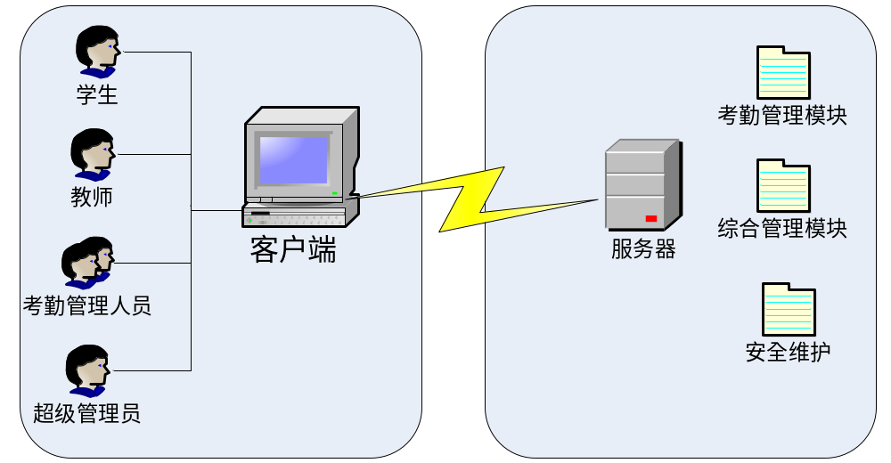
图2.1需求分析图

描述：根据对XXXX考勤的调查和分析，整合开发XXXX考勤系统——AS。将高校考勤业务虚拟化和改造成学生考勤服务平台，实现考勤管理、综合管理、安全管理等模块。下面将为需求进行详细分析。

2.2.1用户需求
学生们希望有这么一个平台，一个能方便进行请假及获得其在校出勤信息的平台；教师们希望有这么一个平台，一个能方便他们进行课堂考勤和管理考勤数据的平台；考勤管理人员希望有这么一个平台，一个能够在线审批学生请假条和管理请假数据的平台；系统管理人员——超级管理员则希望这个平台能方便的管理用户及功能权限等。

2.2.2功能规划
本系统主要分为：考勤管理、综合管理、安全管理模块。
(1)考勤管理：实现请假申请、请假审批、请假结果、出勤统计、课程考勤功能。
(2)综合管理：请假类型管理、审批流程管理、课程类型管理，课程管理功能。
(3)安全维护：提供用户管理、用户组管理、机构管理、日志管理、角色功能权限设置和审批流程管理功能。

2.2.3非功能性需求
通过调查、收集与分析，获得用户的非功能性需求如下：
(1)性能需求：系统对用户的请求响应不能超过10秒。
(2)可靠性需求：软件要一天24小时完好运行，并且在发生严重严重错误时要易恢复。
(3)易用性需求：系统易用、界面美观性，以及有相关的帮助文档。
(4)安全性需求：安全的身份认证、授权控制、个人私密性等要保护好。

2.3角色分析
根据系统业务流程，目前确定了四大系统角色：“超级管理员”、“学生”、“教师”、“考勤管理人员”。系统角色图如下所示：
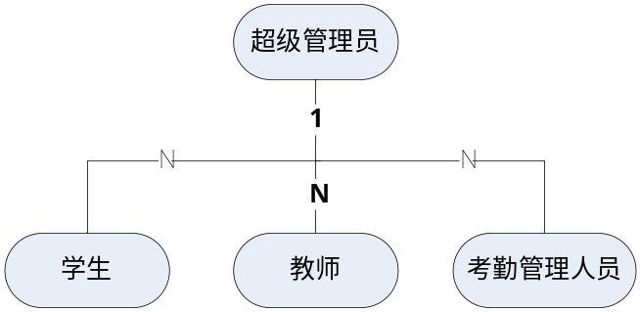
图2.2权限结构数据流图
对于各角色的具体分析如下：
a)超级管理员
(1)拥有系统的最高权限，专门实现系统维护。
(2)实现对系统日志进行管理。
(3)实现对系统的用户和用户组进行管理。
(4)实现对系统机构进行管理。
(5)实现对审批流程管理。
(6)实现对请假类型进行管理。

b)学生
(1)实现请假申请。
(2)查看请假结果及对结果进行管理。
(3)查询个人出勤记录和请假记录。

c)教师
(1)实现课堂在线考勤。
(2)实现个人课程考勤表管理。
(3)查看考勤统计结果。

d)考勤管理人员
(1)这是一个用户组。因为考虑到不同高校对考勤管理人员的职称会不一样，比如我校的考勤管理人员有：辅导员、专业学院院长，但其他高校可能没有或不这样称呼，鉴以此，本系统有用户组【角色】管理模块专门用来管理系统的角色。
(2)他们的工作主要是负责请假审批，假条备份等操作。

2.4详细需求分析

2.4.1系统参与者
超级管理员、学生、教师、“考勤管理人员”。

2.4.2系统用例
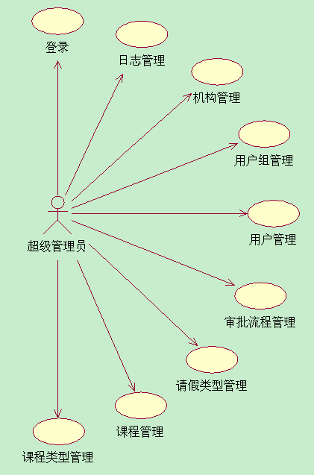
图2.3超级管理员用例
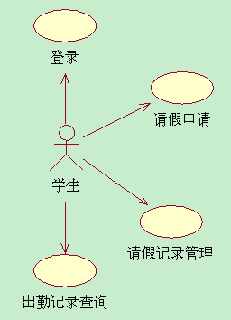
图2.4学生用例

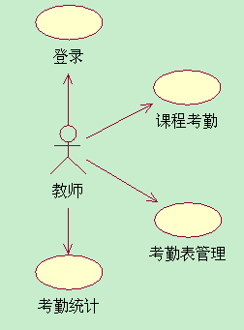
图2.5教师用例
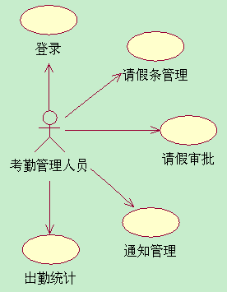
图2.6考勤管理人员用例

用例UC1：登录
范围：AS网站
级别：用户目标
主要参与者：各权限用户
涉及及其关注点：
各权限用户：希望正确登录到自己的管理界面。
前置条件：用户需要联网并且正确打开登录界面，正确输入用户名、密码及验证码。
成功保证：判断用户名、密码及验证码是否正确然后进行相关操作。
主成功场景：
1.用户打开网页浏览器；
2.正确进入登录界面；
3.正确输入用户名、密码和验证码；
4.点击登录；
5.成功跳转页面进入用户自己的管理页面。
扩展：
*a.用户输入的验证码错误：提示“验证码错误”。
*b.用户输入的非法的用户名和密码；提示“用户名或密码错误”。
*c.用户会在未成功登录情况下直接输入非登陆页面的系统其它模块的URL：直接跳转至用户登录界面。

用例UC2：用户组管理
范围：超级管理员管理权限
级别：用户目标
主要参与者： 超级管理员
涉及及其关注点：
超级管理员希望可以方便的对用户组进行CRUD操作，并能设置用户组的功能权限。
前置条件：超级管理员需要正确登录管理界面，并按下用户组管理功能菜单。
成功保证：正确出现操作界面。
主成功场景：
1.用户打开网页浏览器；
2.正确进入登录界面；
3.输入账号、密码及验证码；
4.点击登录；
5.成功跳转页面；
6.按下用户组管理功能菜单；
7.选择需要“增加”或“修改”或“删除”或“设置功能权限”；
8.可“增加”或“修改”或“删除”用户组，及设置用户组的功能权限。
扩展：
*a.用户在未成功登录的情况下直接输入用户组管理URL：直接跳转至用户登录界面。
*b.用户可能没有选中记录就点击“删除”或“修改”或“设置功能权限”按钮：提示“请选择操作记录”。
*c.用户可能在“增加”或“设置功能权限”操作中未输入完整数据或输入非法数据；提示“该字段必填”或“输入数据非法”。

用例UC3：用户管理
范围：超级管理员管理权限
级别：用户目标
主要参与者： 超级管理员
涉及及其关注点：
超级管理员希望快速正确的对用户进行CUP操作，并设置相应的权限。
前置条件：超级管理员需要正确登录管理界面，并按下用户管理菜单按钮。
成功保证：正确出现操作界面。
主成功场景：
1.用户打开网页浏览器；
2.正确进入登录界面；
3.输入账号、密码及验证码；
4.点击登录；
5.成功跳转页面；
6.按下用户管理菜单按钮；
7.选择需要“增加”或“修改”或“删除”；
8.可“增加”或“修改”或“删除”用户信息，及设置用户负责机构的权限。
扩展：
*a.用户在未成功登录得情况下直接输入用户管理URL：直接跳转至用户登录界面。
*b.若操作中没有机构或用户组供选择的情况下，提示“机构为空，请先到机构管理中增加机构”或“用户组为空，请先到用户组管理中增加用户组”。

用例UC4：审批流程管理
范围：超级管理员管理权限
级别：用户目标
主要参与者： 超级管理员
涉及及其关注点：
超级管理员希望能快速方便的对审批流程进行CUP操作。
前置条件：超级管理员需要正确登录管理界面，并按下审批流程管理菜单按钮。
成功保证：正确出现操作界面。
主成功场景：
1.用户打开网页浏览器；
2.正确进入登录界面；
3.输入账号、密码及验证码；
4.点击登录；
5.成功跳转页面；
6.按下审批流程管理菜单按钮；
7.选择需要“增加”或“修改”或“删除”；
8.可“增加”或“修改”或“删除”审批流程信息，及设置审批流程的节点——该审批流程的参与角色。
扩展：
*a.用户在未成功登录得情况下直接输入用户管理URL：直接跳转至用户登录界面。
*b.若操作中没有审批流程节点【用户组】供选择的情况下，提示“用户组为空，请先到用户组管理中增加用户组”。

用例UC5：请假类型管理
范围：超级管理员管理权限
级别：用户目标
主要参与者： 超级管理员
涉及及其关注点：
超级管理员希望能快速方便的对请假类型进行CUP操作。
前置条件：超级管理员需要正确登录管理界面，并按下请假类型管理菜单按钮。
成功保证：正确出现操作界面。
主成功场景：
1.用户打开网页浏览器；
2.正确进入登录界面；
3.输入账号、密码及验证码；
4.点击登录；
5.成功跳转页面；
6.按下请假类型管理菜单按钮；
7.选择需要“增加”或“修改”或“删除”；
8.可“增加”或“修改”或“删除”请假类型信息，及设置请假类型关联的审批流程。
扩展：
*a.用户在未成功登录得情况下直接输入请假类型管理URL：直接跳转至用户登录界面。
*b.若操作中没有审批流程供选择的情况下，提示“审批流程为空，请先到审批流程管理中增加审批流程”。

用例UC6：请假申请
范围：学生权限
级别：用户目标
主要参与者： 学生
涉及及其关注点：
学生希望能快速准确的提交请假申请到对应的请假审批者中给其审批。
前置条件：学生需要正确登录管理界面，并按下请假申请菜单按钮。
成功保证：正确出现操作界面。
主成功场景：
1.用户打开网页浏览器；
2.正确进入登录界面；
3.输入账号、密码及验证码；
4.点击登录；
5.成功跳转页面；
6.按下请假申请菜单按钮；
7.填写请假条必要信息；
8.点击“提交”按钮，并提示“提交成功”。
扩展：
*a.用户在未成功登录得情况下直接输入请假申请URL：跳转至用户登录界面。
*b.若操作中没有请假类型供选择的情况下，提示“请假类型为空，无法请假，请与管理员联系”。

用例UC7：课程考勤管理
范围：教师权限
级别：用户目标
主要参与者： 教师
涉及及其关注点：
教师希望能快速方便的进行在线课程考勤【点名】以及对考勤表和考勤记录进行管理，同时要保证数据的正确性。
前置条件：教师需要正确登录管理界面，并按下课程考勤管理菜单按钮。
成功保证：正确出现操作界面。
主成功场景：
1.用户打开网页浏览器；
2.正确进入登录界面；
3.输入账号、密码及验证码；
4.点击登录；
5.成功跳转页面；
6.按下课程考勤管理菜单按钮；
7.选择需要“课程考勤”或“考勤记录”或“考勤表管理”；
8.可对相应课程进行在线考勤或查看考勤记录或对课程考勤表进行CRUD操作。
扩展：
*a.用户在未成功登录得情况下直接输入请假类型管理URL：直接跳转至用户登录界面。
*b.若操作中没有相应考勤表，提示“您还没有考勤表，请在考勤表管理中增加考勤表”。

用例UC8：请假审批
范围：考勤管理人员权限
级别：用户目标
主要参与者： 考勤管理人员
涉及及其关注点：
考勤希望能快速方便的进行在线请假审批，同时要保证数据的正确性。
前置条件：考勤管理人员需要正确登录管理界面，并按下课程考勤管理菜单按钮。
成功保证：正确出现操作界面。
主成功场景：
1.用户打开网页浏览器；
2.正确进入登录界面；
3.输入账号、密码及验证码；
4.点击登录；
5.成功跳转页面；
6.按下请假审批菜单按钮；
7.选择需要“查看详情”或“批量同意请假”或“批量不同意请假”；
8.可对请假申请进行查看、审批操作。
扩展：
*a.用户在未成功登录得情况下直接输入请假类型管理URL：跳转至用户登录界面。

2.4.3领域对象分析
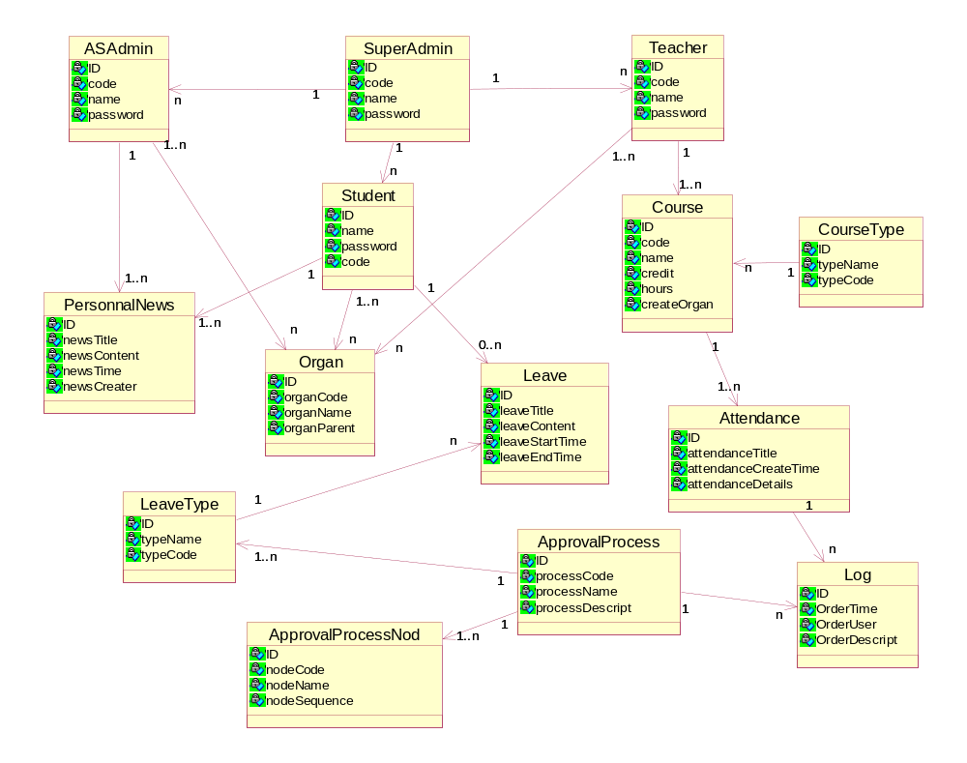
图2.7领域对象分析

系统领域对象说明如表2.1所示：
表2.1领域对象说明表
领域对象 | 说明
SuperAdmin | 超级管理员
ASAdmin | 考勤管理人员
Student | 学生
Teacher | 教师
PersonalNews | 个人消息
Organ | 机构
Course | 课程
CourseType | 课程类型
Leave | 请假条
LeaveType | 请假类型
Attendance | 课程考勤表
ApprovalProcess | 审批流程
ApprovalProcessNod | 审批流程节点
Log | 日志信息

2.5数据需求分析

2.5.1数据流分析
AS系统，主要是由学生请假申请为主线，对学生请假申请过程中产生的数据进行处理。请假申请数据流：学生成功登录到管理界面，进行请假申请，填写必要信息之后并提交申请，然后系统匹配学生输入的请假类型找到关联的审批流程，并将请假申请发送到对应的审批流程节点【考勤管理人员】上；当对应的考勤管理人员成功登录系统，进入管理页面之后，系统会有提示待审批记录，考勤管理人员可对该请假申请进行审批。
如图2.8所示：
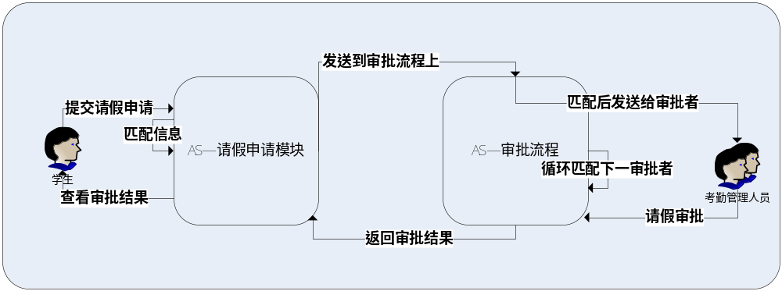
图2.8学生请假申请数据流图

3概要设计
经过前面的需求分析工作，清楚应该“做什么”，“不该做什么”了，接下来的工作主要是解决系统“怎样做”的问题。概要设计根据用户的需求文档，编写概要设计文档指导开发人员编写详细设计文档。

3.1 技术选型
主要是使用DWZ+Struts2+EJB3+JPA框架开发实现本系统。
使用DWZ作为前端组件，DWZ是基于jQuery，它可以非常方便的定制特定需求的UI组件；使用Struts作为系统的控制层的，负责MVC分离，利用Hiberate3(JPA的实现)提供持久化支持，业务层使用EJB3 SessionBean ，实现了视图、控制器与模型的彻底分离，而且Web容器使用Tomcat6，EJB容器使用JBoss，这样可以实现分布式部署系统。使用这种框架开发系统，无论前端如何变化，模型层只需做很少的变动，同时实现分布式部署，大大提高了系统的可靠性和可复用性。此外，一些计算机技术书籍及互联网上的诸多资料和开源工具也为开发提供了强大技术储备和支持。

3.2 系统构架
本架构是基于J2EE平台的，符合Model2(MVC 模型视图控制器)设计模式的一个企业级通用型架构，在企业技术体系的层次架构中，位于结构图的最底层。企业技术层次结构如图3.1所示：
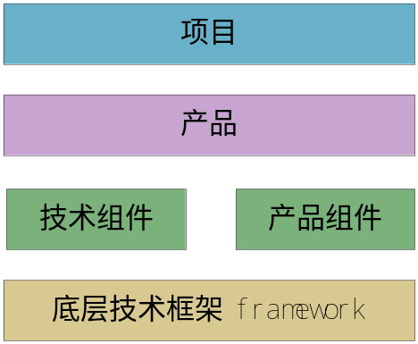
图3.1企业技术层次结构图

framework总体上分为三层次，即web层，业务层，数据访问层。其结构如图3.2所示：

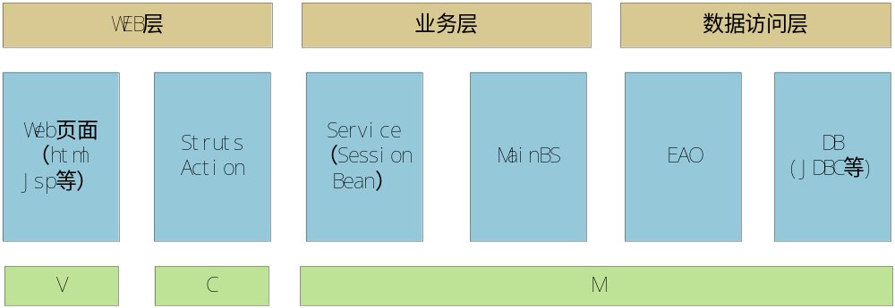图3.2系统构架图

描述：
(1)MVC模式，三层架构，达到表示层、业务层、数据访问层的完全解耦。
(2)表示层采用Struts技术，并采用列表组件、录入组件方便项目中快速开发。
(3)业务层采用面向服务的方式，可作功能的细分，即把一个主要的业务功能分解成多个小的业务功能，并且几个小的业务功能可组合成大的业务功能。实现业务功能扩展和重用。
(4)业务层与数据访问层的通讯采用接口的方式，达到数据访问层有更改时不被修改业务层。
(5)采用封装数据访问工具类的方式，来到达对数据访问接口的统一控制。该工具类目前用DB类表示，具体封装的是JDBC访问。
(6)事务单独管理，达到在一般性项目(单数据源)中事务的统一控制。

3.3功能模块划分
本系统按照角色权限划分主要有四大功能模块：超级管理员功能模块、学生功能模块、教师功能模块、考勤管理人员功能模块，如下为各个模块的功能简介：

3.3.1 超级管理员功能模块
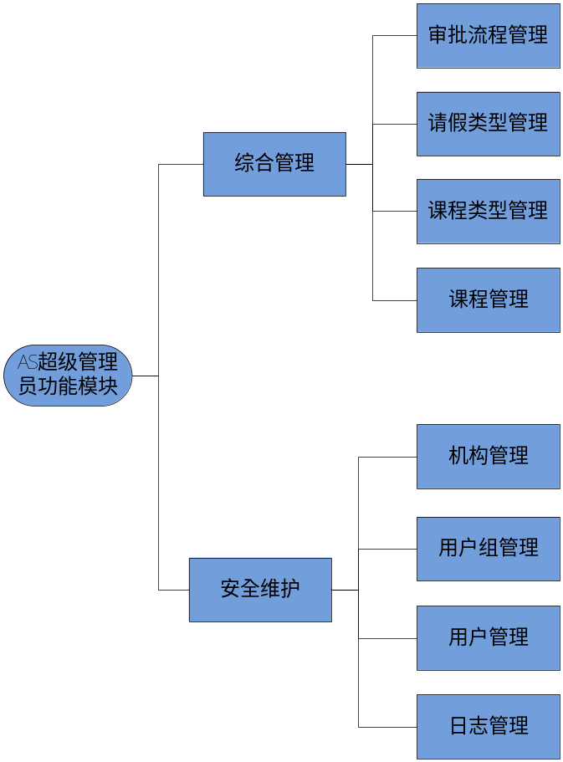
图3.3超级管理员功能结构图

描述：
(1)综合管理：
A.审批流程管理：各审批流程的维护包括维护审批流程节点。
B.请假类型管理：对请假类型进行CRUD操作并关联到审批流程。
C.课程类型管理：对课程类型进行CRUD操作。
D.课程管理：对课程进行CRUD操作并关联到课程类型中。
(2)安全维护：
A.机构管理：对机构进行CRUD操作。
B.用户组管理：包括对用户的CRUD操作。
C.用户管理：对用户进行CRUD操作，并且可以按照用户名、用户所属机构、所属用户组等条件查询相应用户。
D.日志管理：
a)审批日志管理：对审批日志进行删除操作并且可以根据条件查询审批日志。
b)考勤日志管理：对考勤日志进行删除操作并且可以根据条件查询考勤日志。

3.3.2 学生功能模块
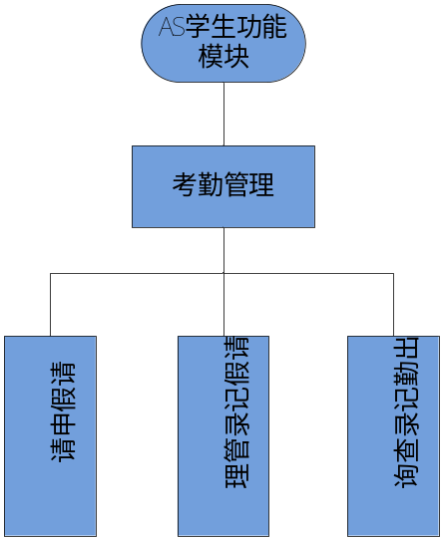
图3.4学生功能结构图

描述：
(1)考勤管理：针对学生包括请假申请、考勤记录管理和出勤记录查询。
A.请假申请：学生可以进行请假申请，提供请假类型选择并且，如果是申请病假支持上传医院证明或诊断书图片。
B.请假记录管理：对请假申请记录进行删除、查看操作。
C.出勤记录查询：根据条件对个人出勤情况进行查询、浏览。

3.3.3 教师功能模块
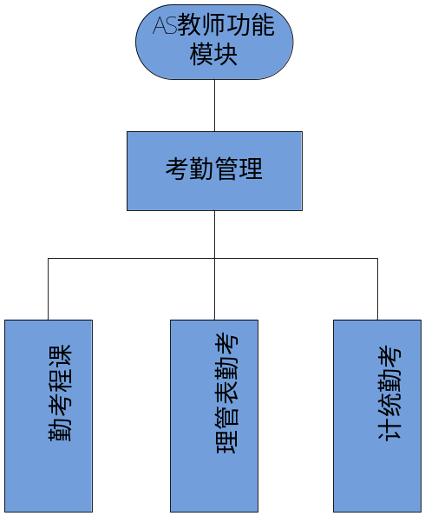
图3.5教师功能模块结构图

描述：
(1)考勤管理：针对教师包括课程考勤、考勤表管理和考勤统计。
A.课程考勤：可选择课程考勤表，进行课程在线考勤，考察学生到课率。
B.考勤表管理：可对考勤表进行CRUD操作，维护好任教课程的考勤表。
C.考勤统计：可选择任教的课程进行学生到课率统计、浏览。

3.3.4 考勤管理人员功能模块
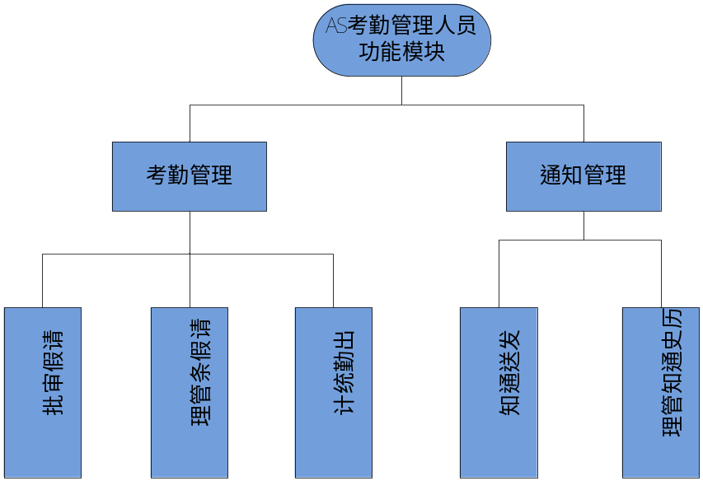
图3.6考勤管理人员功能结构图
描述：
(1)考勤管理：针对考勤管理人员包括请假审批、请假条管理和出勤统计。
A.请假审批：可查看请假条，并对请假条进行审批操作。
B.请假条管理：可对已经审批完成的请假条进行CRUD和备份操作。
C.出勤统计：可对其负责的机构学生进行出勤统计与浏览。
(2)通知管理：通知管理包括发送通知和历史通知管理。
A.发送通知：可对于一些要公布的消息进行编写并发布，让其负责机构的人员都能收到消息。
B.历史通知管理：可对历史通知进行删除、查看操作。

3.4系统数据模型设计

3.4.1数据库E-R图
在数据库设计中，表示实体类型及实体间联系的模型称为“数据模型”，实体联系模型(ER模型)就是其中之一。ER模型是独立于计算机系统的模型，完全不涉及信息在系统中的表示，只是用来描述某个特定组织关心的信息结构。
在需求分析的基础上，对系统的数据库进行设计，在数据库设计中，数据模型设计尤为重要，在数据模型设计中我们经常使用 E—R图来描述数据与数据之间的联系，E-R图由实体、属性、联系3种基本成分组成。
(1)实体型：用矩形表示，矩形框内写实体名；
(2)属性：用椭圆型表示，并用无向边将其关联的实体连接起来；
(3)联系：用菱形表示，菱形框内写联系名，并用无向边将其关联的实体连接起来。
本系统的E-R图如图3.7所示：

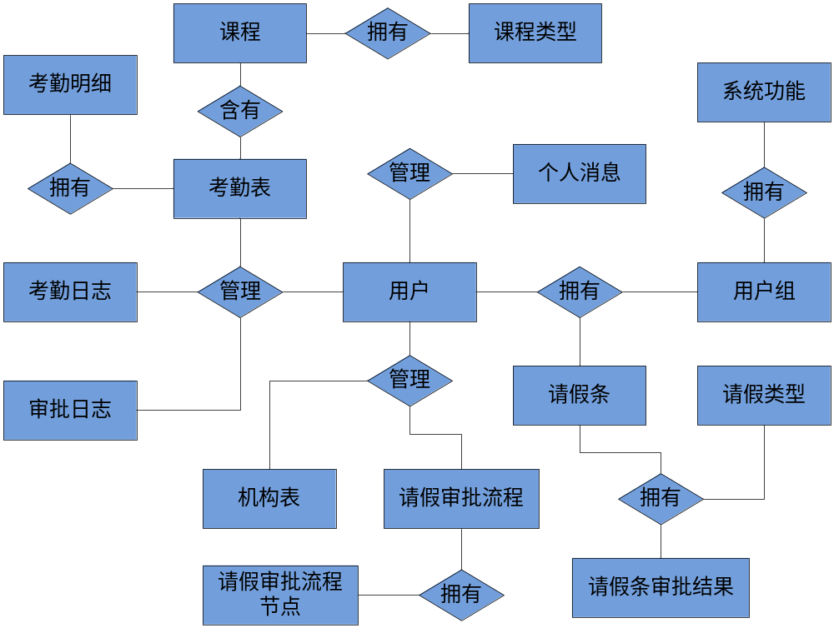
图3.7系统E-R图

3.4.2数据库设计

3.4.2.1系统表总览
表3.1系统表总览表
序号 | 表名 | 主键 | 说明
1 | T_USER | user_id | 用户表
2 | T_ROLE | role_id | 用户组表
3 | T_ATTENDANCE | attendance_id | 考勤表
4 | T_ATTENDANCE_DETAIL | attendancedetail_id | 考勤明细表
5 | T_LEAVE | leave_id | 请假条表
6 | T_LEAVETYPE | leavetype_id | 请假类型表
7 | T_FUNCTION | function_id | 系统功能表
8 | T_ APPROVALPROCESS | process_id | 请假审批流程表
9 | T_ APPROVALPROCESS_NODE | processnod_id | 请假审批流程节点表
10 | T_ APPROVALRESULT | appresult_id | 请假条审批结果表
11 | T_PERSONNEWS | pnews_id | 个人消息表
12 | T_ORGAN | organ_id | 机构表
13 | T_COURSE | course_id | 课程表
14 | T_COURSETYPE | coursetype_id | 课程类型
15 | T_ APPROVAL_LOG | applog_id | 审批日志表
16 | T_ATTENDANCE_LOG | attlog_id | 考勤日志表

3.4.2.2用户表
表3.2用户表
序号 | 字段 | 中文名称 | 类型 | 精度 | 说明
1 | user_id | 主键 | 数字 | 18 | 自增
2 | user_code | 用户代号 | 字符 | 20 | 唯一
3 | user_name | 用户真实姓名 | 字符 | 30
4 | user_pass | 用户密码 | 字符 | 20
5 | user_logintime | 用户上次登录时间 | 日期 | S
6 | user_quittime | 用户上次退出时间 | 日期 | S
7 | user_state | 用户账户状态 | 字符 | 2 | “1”表示可用，其他不可用
8 | user_sex | 用户性别 | 字符 | 2
9 | user_phone | 用户联系电话 | 字符 | 20
10 | user_address | 用户联系地址 | 字符 | 100
11 | user_qq | 用户QQ账户 | 字符 | 50
12 | user_email | 用户电邮 | 字符 | 100

3.4.2.3用户组表
表3.3用户组表
序号 | 字段 | 中文名称 | 类型 | 精度 | 说明
1 | role_id | 主键 | 数字 | 18 | 自增
2 | role_code | 用户组代号 | 字符 | 20 | 唯一
3 | role_name | 用户组名称 | 字符 | 30
4 | role_remarks | 备注 | 字符 | 100

3.4.2.4考勤表
表3.4.考勤表
序号 | 字段 | 中文名称 | 类型 | 精度 | 说明
1 | attendance_id | 主键 | 数字 | 18 | 自增
2 | attendance_code | 考勤表代号 | 字符 | 20 | 唯一
3 | attendance_title | 考勤表标题 | 字符 | 50
4 | attendance_creattime | 考勤表创建时间 | 日期 | S
5 | attendance_uptime | 考勤表修改时间 | 日期 | S
6 | attendance_remarks | 备注 | 字符 | 100

3.4.2.5考勤明细表
表3.5考勤明细表
序号 | 字段 | 中文名称 | 类型 | 精度 | 说明
1 | attendancedetail_id | 主键 | 数字 | 18 | 自增
2 | attendancedetail_code | 考勤表中的学号 | 字符 | 20 | 唯一
3 | attendancedetail_name | 考勤表中的姓名 | 字符 | 30
4 | attendancedetail_sex | 考勤表中的性别 | 字符 | 2
5 | attendancedetail_class | 考勤表中的班级 | 字符 | 30
6 | attendancedetail_time | 考勤表中考勤次数 | 字符 | 30
7 | attendancedetail_date | 考勤表中考勤时间 | 日期 | S

3.4.2.6请假条表
表3.6请假条表
序号 | 字段 | 中文名称 | 类型 | 精度 | 说明
1 | leave_id | 主键 | 数字 | 18 | 自增
2 | leave_title | 请假条标题 | 字符 | 50 | 唯一
3 | leave_content | 请假条内容 | 字符 | 250
4 | leave_writetime | 请假条创建时间 | 日期 | S
5 | leave_starttime | 请假开始时间 | 日期 | H
6 | leave_endtime | 请假结束时间 | 日期 | H
7 | leave_state | 请假条状态 | 字符 | 10 | 审批中、审批结束
8 | leave_isattachment | 请假条是否有附件 | 字符 | 2 | 1:有,0:无
9 | leave_attachment | 请假条附件 | 图片
10 | leave_remarks | 备注 | 字符 | 100
11 | leave_preapprover | 请假条前一审批者 | 字符 | 20
12 | leave_focapprover | 请假条当前审批者 | 字符 | 20
13 | leave_nexapprover | 请假条下一审批者 | 字符 | 20

3.4.2.7请假类型表
表3.7请假类型表
序号 | 字段 | 中文名称 | 类型 | 精度 | 说明
1 | leavetype_id | 主键 | 数字 | 18 | 自增
2 | leavetype_code | 请假类型代号 | 字符 | 20 | 唯一
3 | leavetype_name | 请假类型名称 | 字符 | 30
4 | leavetype_long | 请假类型时间跨度 | 字符 | 15 | <= 多少时间
5 | leavetype_remarks | 备注 | 字符 | 100

3.4.2.8系统功能表
表3.8系统功能表
序号 | 字段 | 中文名称 | 类型 | 精度 | 说明
1 | function_id | 主键 | 数字 | 18 | 自增
2 | function_code | 系统功能代号 | 字符 | 20 | 唯一
3 | function_name | 系统功能名称 | 字符 | 30
4 | function_link | 系统功能连接 | 字符 | 100
5 | function_remarks | 备注 | 字符 | 100

3.4.2.9请假审批流程表
表3.9请假审批流程表
序号 | 字段 | 中文名称 | 类型 | 精度 | 说明
1 | process_id | 主键 | 数字 | 18 | 自增
2 | process_code | 审批流程代号 | 字符 | 20 | 唯一
3 | process_name | 审批流程名称 | 字符 | 30
4 | process_remarks | 备注 | 字符 | 100

3.4.2.10请假审批流程节点表
表3.10请假审批流程节点表
序号 | 字段 | 中文名称 | 类型 | 精度 | 说明
1 | processdetail_id | 主键 | 数字 | 18 | 自增
2 | processdetail_code | 审批流程节点代号 | 字符 | 20 | 唯一
3 | processdetail_name | 审批流程节点名称 | 字符 | 30
4 | processdetail_sequence | 审批流程节点顺序 | 字符 | 10

3.4.2.11请假审批结果表
表3.11请假审批结果表
序号 | 字段 | 中文名称 | 类型 | 精度 | 说明
1 | appresult_id | 主键 | 数字 | 18 | 自增
2 | appresult_approvercode | 审批者代号 | 字符 | 20 | 唯一
3 | appresult_approvername | 审批者名称 | 字符 | 30
4 | appresult_approverorgan | 审批者所属机构 | 字符 | 10
5 | appresult_option | 审批意见 | 字符 | 10 | 同意或不同意
6 | appresult_apptime | 审批时间 | 日期 | S
7 | appresult_appremark | 审批备注 | 字符 | 100
8 | appresult_appsequen | 顺序 | 字符 | 20

3.4.2.12个人消息表
表3.12个人消息表
序号 | 字段 | 中文名称 | 类型 | 精度 | 说明
1 | pnews_id | 主键 | 数字 | 18 | 自增
2 | pnews_title | 消息标题 | 字符 | 20 | 唯一
3 | pnews_content | 消息内容 | 字符 | 30
4 | pnews_isattachment | 消息是否有附件 | 字符 | 2 | 1有0无
5 | pnews_attachment | 消息附件 | 图片
6 | pnews_sendtime | 消息发送时间 | 日期 | S
7 | pnews_newtype | 消息类型 | 字符 | 10 | 通知、待审批等
8 | pnews_sender | 消息发送者 | 字符 | 20
9 | pnews_state | 消息状态 | 字符 | 10 | 已读、未读等

3.4.2.13机构表
表3.13机构表
序号 | 字段 | 中文名称 | 类型 | 精度 | 说明
1 | organ_id | 主键 | 数字 | 18 | 自增
2 | organ_code | 机构代号 | 字符 | 20 | 唯一
3 | organ_name | 机构名称 | 字符 | 30
4 | organ_parent | 机构父节点 | 字符 | 20 | 确定上下级关系
5 | organ_remarks | 备注 | 字符 | 100

3.4.2.14课程表
表3.14课程表
序号 | 字段 | 中文名称 | 类型 | 精度 | 说明
1 | course_id | 主键 | 数字 | 18 | 自增
2 | course_code | 课程代号 | 字符 | 20 | 唯一
3 | course_name | 课程名称 | 字符 | 30
4 | course_organ | 开课机构 | 字符 | 20 | 确定上下级关系
5 | course_starttime | 课程起始时间 | 字符 | 20 | 第几周
6 | course_endtime | 课程结束时间 | 字符 | 20 | 第几周
7 | course_credit | 课程学分 | 数字 | 18
8 | course_hour | 课程学时 | 数字 | 18
9 | course_remarks | 备注 | 字符 | 100

3.4.2.15课程类型表
表3.15课程类型表
序号 | 字段 | 中文名称 | 类型 | 精度 | 说明
1 | coursetype_id | 主键 | 数字 | 18 | 自增
2 | coursetype_code | 课程类型代号 | 字符 | 20 | 唯一
3 | coursetype_name | 课程类型名称 | 字符 | 30
4 | coursetype_remarks | 备注 | 字符 | 100

3.4.2.16审批日志表
表3.16审批日志表
序号 | 字段 | 中文名称 | 类型 | 精度 | 说明
1 | applog_id | 主键 | 数字 | 18 | 自增
2 | applog_approvercode | 审批人代号 | 字符 | 20 | 唯一
3 | applog_approvername | 审批人名称 | 字符 | 30
4 | applog_apptime | 审批时间 | 字符 | 20
5 | applog_appdescribe | 审批操作描述 | 字符 | 20
6 | applog_appip | 操作机器Ip地址 | 字符 | 50
7 | applog_appmac | 操作机器MAC地址 | 字符 | 100

3.4.2.17考勤日志表
表3.17考勤日志表
序号 | 字段 | 中文名称 | 类型 | 精度 | 说明
1 | attlog_id | 主键 | 数字 | 18 | 自增
2 | attlog_attercode | 考勤者代号 | 字符 | 20 | 唯一
3 | attlog_attername | 考勤者名称 | 字符 | 30
4 | attlog_atttime | 考勤时间 | 字符 | 20
5 | attlog_attdescripe | 考勤操作描述 | 字符 | 20
6 | attlog_attid | 操作机器Ip地址 | 字符 | 50
7 | attlog_attmac | 操作机器MAC地址 | 字符 | 100

4系统的设计与实现

4.1框架类图
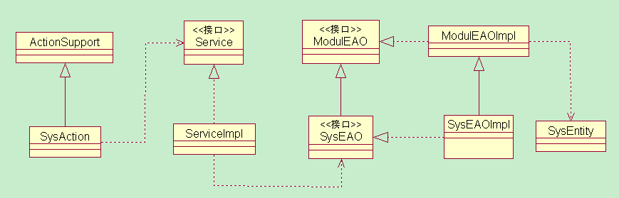
图4.1系统框架类图

描述：
(1)Action层：上图的ActionSupport和SysAction负责前台与后台交互，SysAction继承ActionSupport抽象类，并依赖于Service层，通过LookUp()查找到Service。
(2)Serivce层：上图的Service和ServiceImpl负责系统业务处理，每一个业务逻辑都有一个Service接口，遵循使用接口编程的思想，提供Service层接口给Action层调用。
(3)Eao层：上图的ModulEAO、ModulEAOImpl、SysEAO及SysEAOImpl负责数据库低层操作，ModulEAO是EAO共用接口，里面封装有数据库底层操作的基本方法，ModulEAOImpl实现共用接口的基本方法并且ModulEAOImpl本身是一个抽象类，最后每一个EAO实现类都有自身的EAO接口提供给Service层调用，同时该EAO接口继承了共用接口ModulEAO。
(4)Entity层：上图的SysEntity是系统的持久类，实现ORM映射，并作为EAO层和Service数据传输的媒介。

4.2逻辑视图
为了理解系统设计的结构，在系统分析设计阶段使用逻辑视图(Logical View)这种构架视图并且系统只有一个逻辑视图，该视图以图形方式说明系统关键用例的实现。在AS系统中请假申请是关键用例，在系统中具有重要意义，请假申请逻辑视图如图4.2所示：
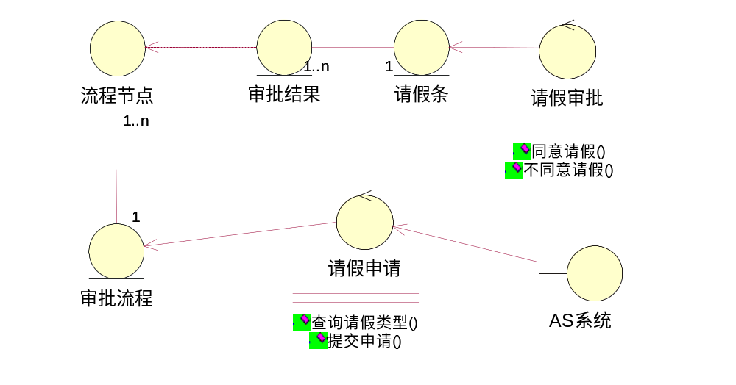
图4.2逻辑视图

4.3进程视图
进程视图是以可执行线程和进程作为活动类建模，它是对逻辑视图的一次执行实例。请假申请进程视图如图4.3所示：
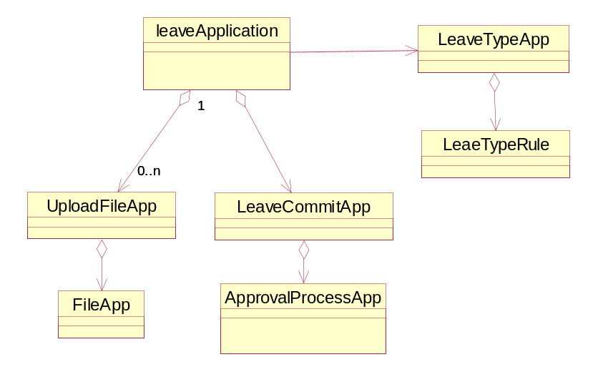
图4.3进程视图

4.4开发视图
开发视图描述了在开发环境中软件的静态组织结构。如图4.4所示：
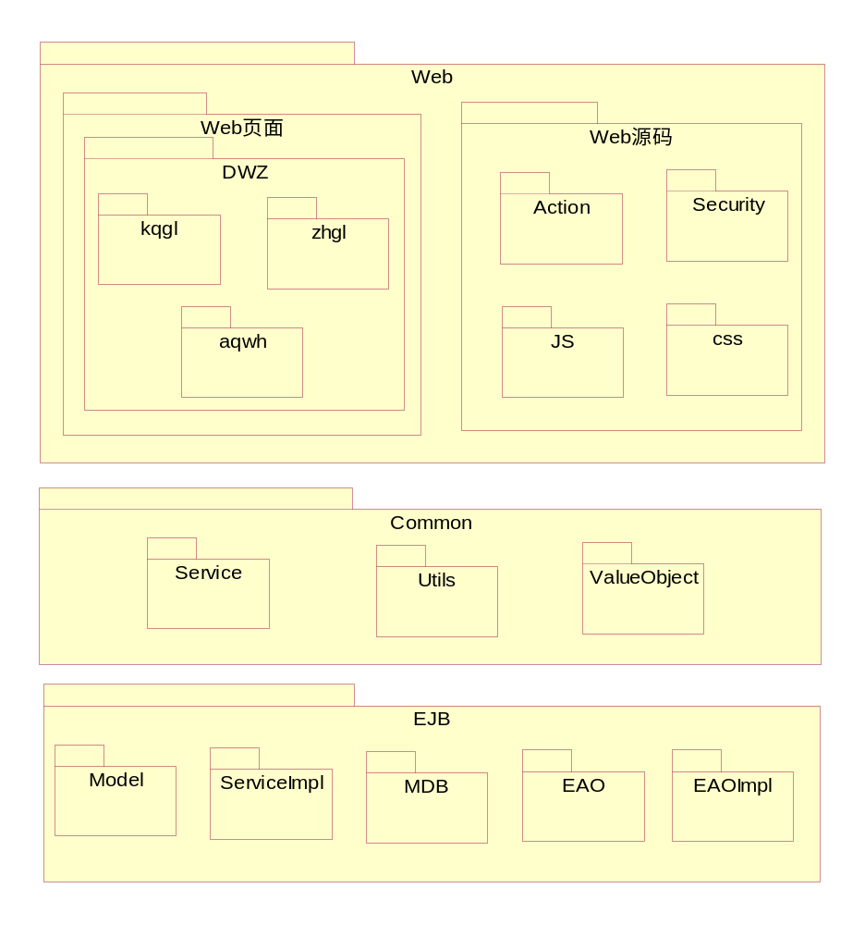
图4.4开发视图

4.5物理视图
部署图(deployment diagram)是用来显示系统中软件和硬件的物理架构，本系统使用Tomcat6作为Web容器，JBoss5作为EJB容器，SQL Server2005作为数据库服务器，支持分布式部署，可将程序分别部署到3个服务器中。如图4.5所示：
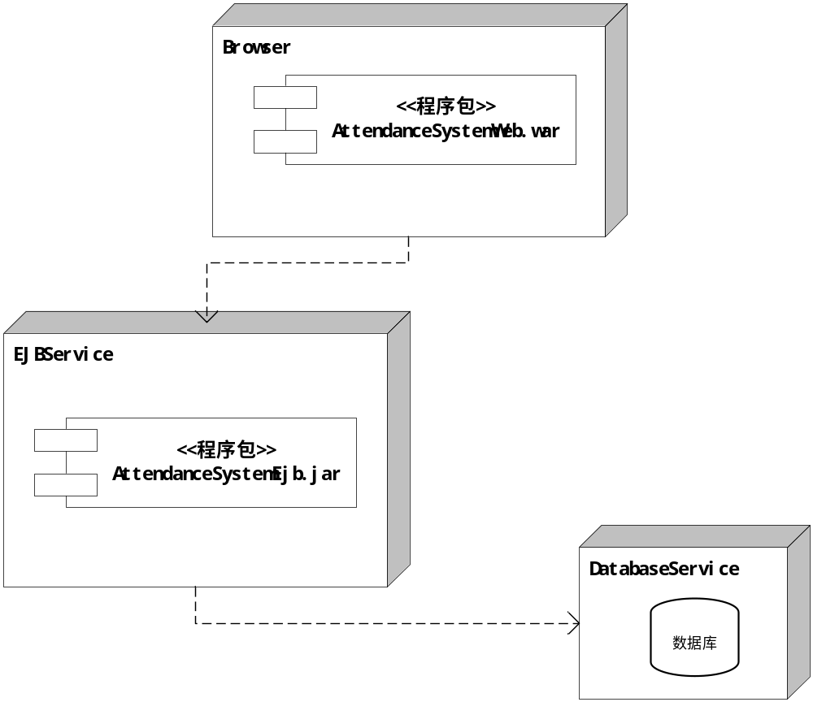

图4.5物理【部署】视图

4.6请假申请设计与实现
请假申请是AS系统提供给学生使用的基本功能，同时也是AS系统业务数据的最初来源，后面的请假审批等业务都是针对该功能产生的业务数据——请假条展开的，请假申请功能是AS系统的关键功能。其界面效果如图4.6所示：

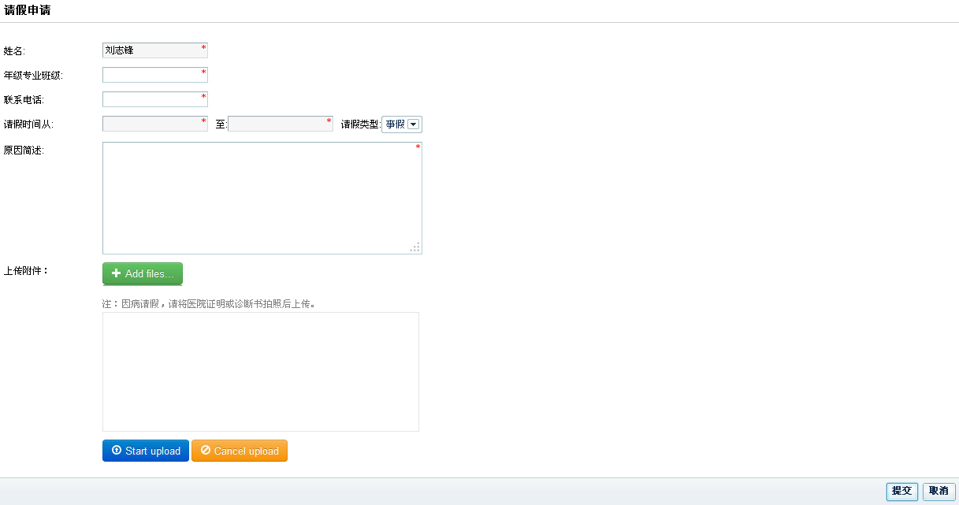
图4.6学生请假申请界面效果图

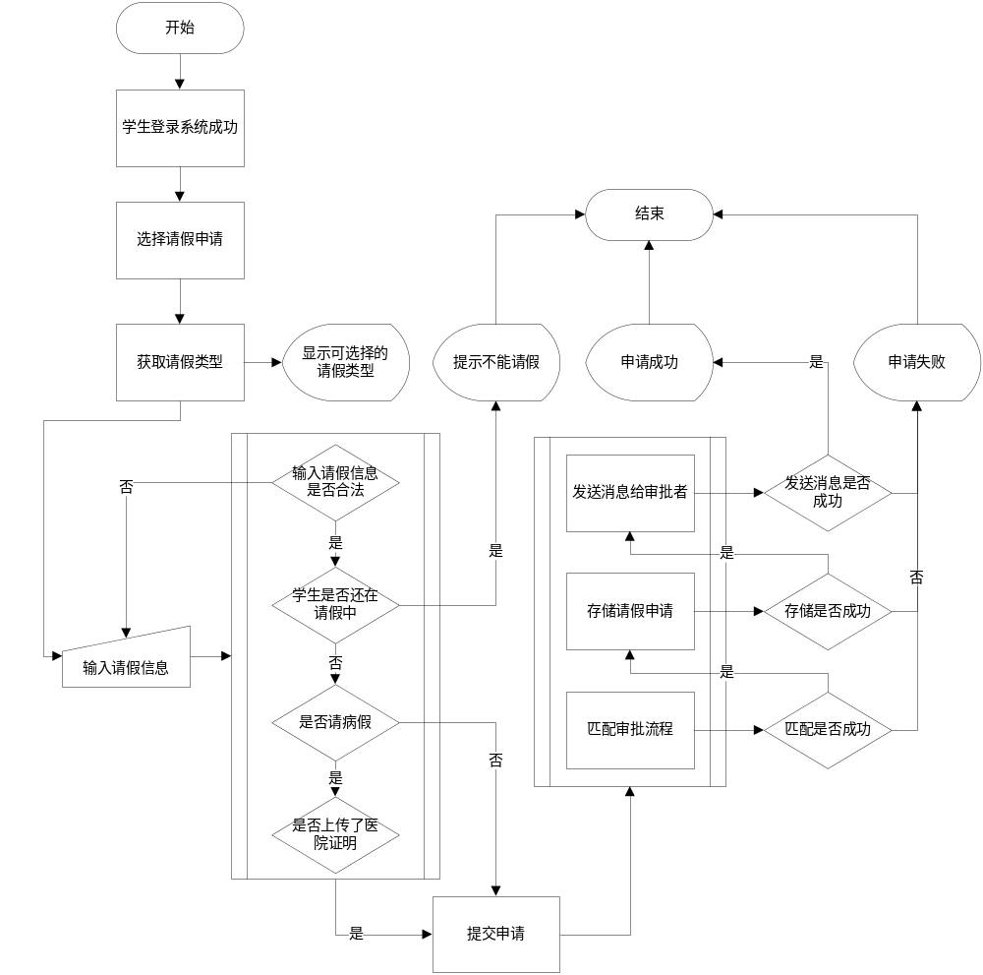
图4.7学生请假申请流程图

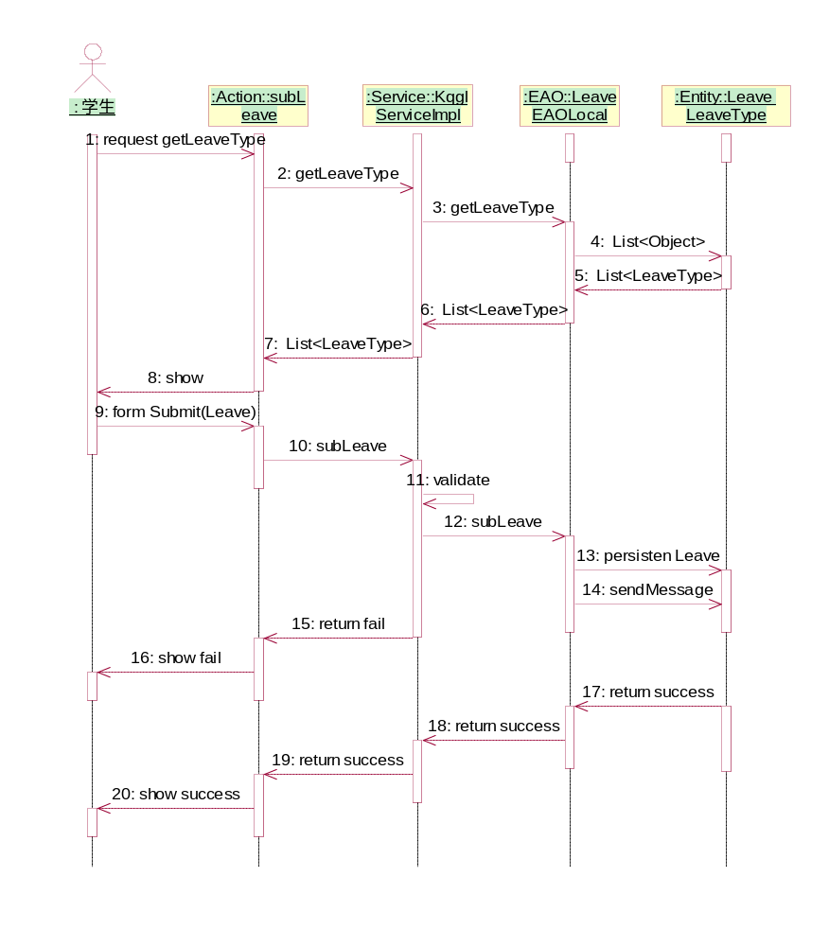
图4.8学生请假申请时序图
描述：
学生点击“请假申请”功能菜单，系统响应用户请求通过action从serivce层去获取请假类型信息，页面跳转至“请假申请”页面并显示可选择的请假类型，然后用户正确填写完请假信息后提交表单，系统响应请求从action到serivce做相应的业务处理——根据请假类型匹配审批流程、保存请假信息、发送消息给审批流程中的第一个审批人，最后，如果成功显示成功信息，否则给出失败提示。

4.7审批流程管理设计与实现
审批流程管理是AS系统提供给超级管理员的基本功能之一，其包括增加、修改、删除审批流程，审批流程是要被请假类型关联的，当学生请假申请时选择了请假类型，系统就可以根据请假类型找到对应的审批流程，这样学生请假申请就能按照审批流程一步一步进行下去，因此审批流程管理在AS系统中起到非常重要的作用。其界面效果如图4.9所示：
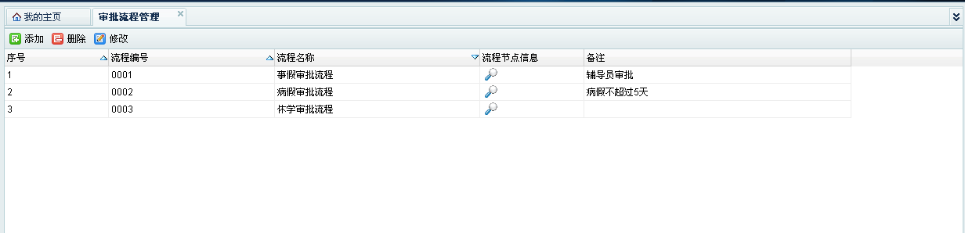
图4.9审批流程管理界面效果图

增加审批流程界面效果如图4.10所示：
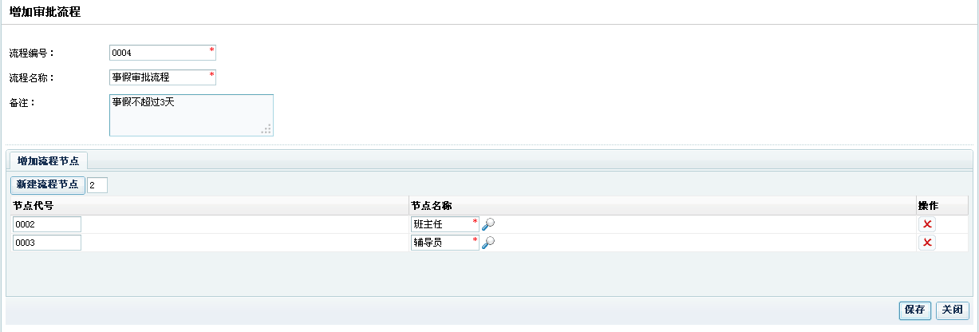
图4.10增加审批流程界面效果图

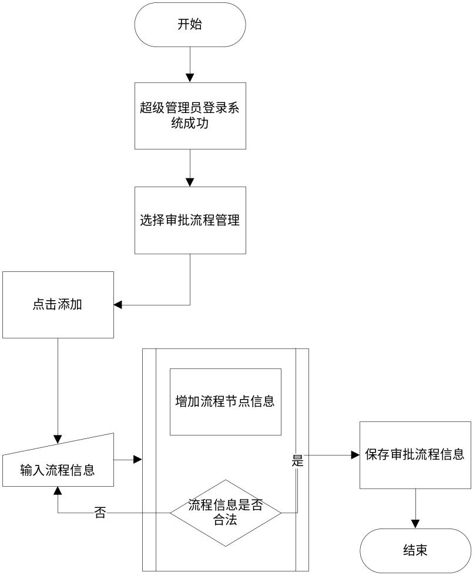
图4.11增加审批流程流程图

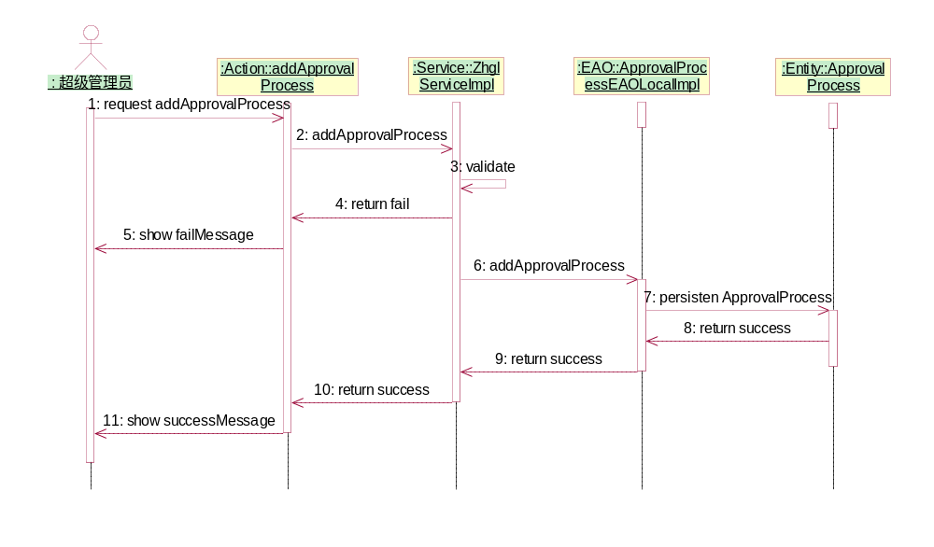
图4.12增加审批流程时序图

描述：
超级管理员点击“添加”超链接，系统响应用户请求跳转至“添加审批流程”页面，然后用户填写审批流程信息，点击保存按钮，系统响应请求从action到serivce做相应的业务处理——判断填写的审批流程信息是否正确，如果错误则给出错误提示并返回让用户重新填写，否则保存用户填写的审批流程信息，最后如果保存成功显示成功信息，否则给出失败提示。

4.8请假审批设计与实现
请假审批是AS系统提供给考勤管理人员的基本功能之一，用户可以批量处理请假申请，也可查看单条请假申请详情，方便考勤管理人员快速的进行请假审批工作，提高工作效率。其界面效果如图4.13所示：

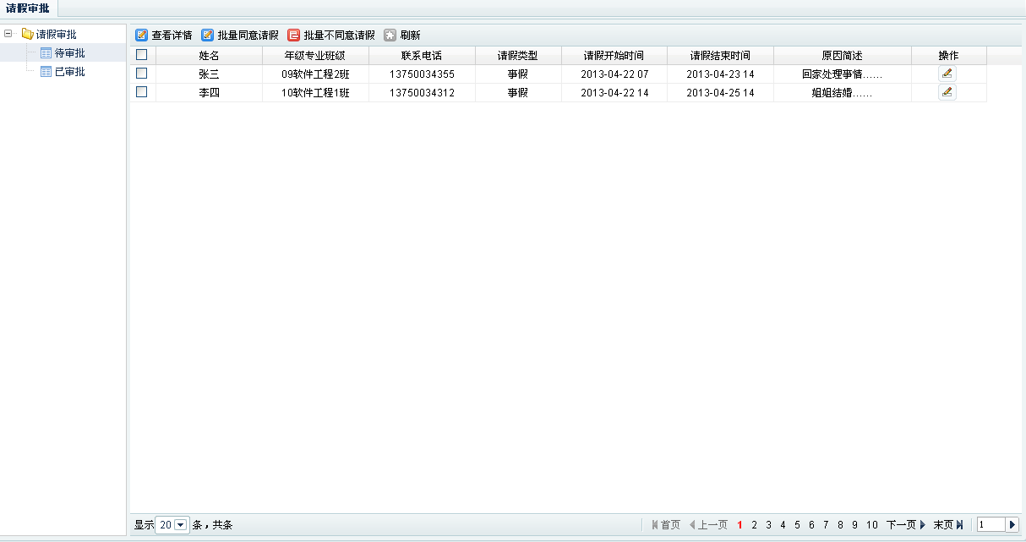
图4.13请假审批界面效果图

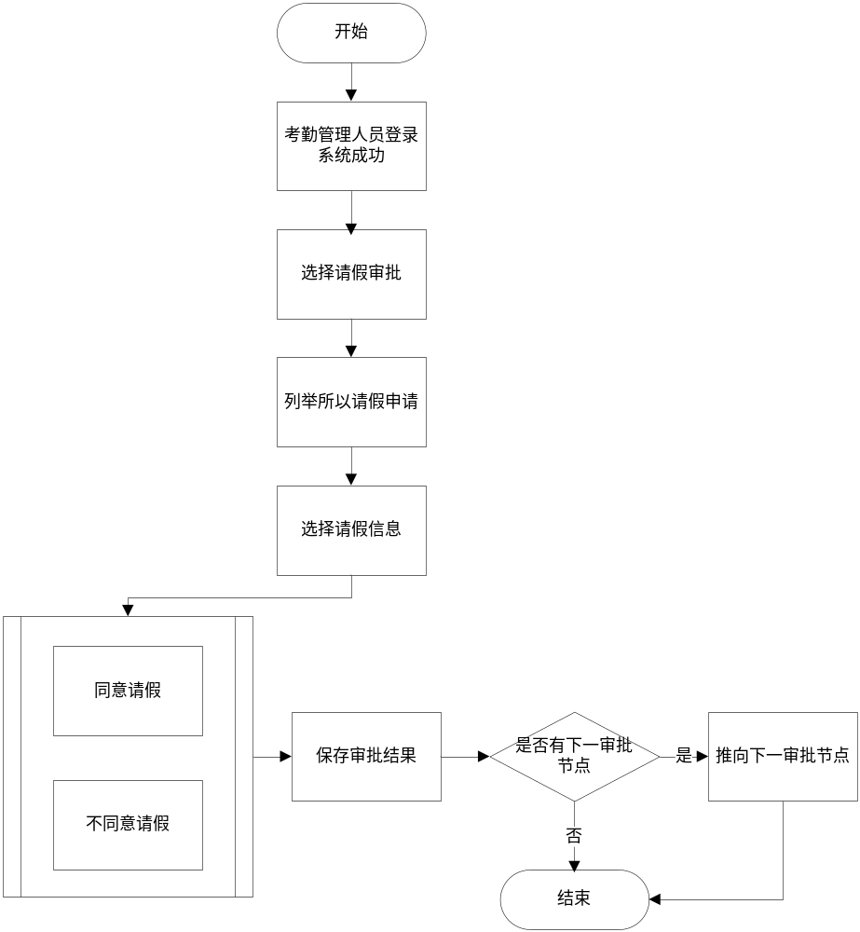
图4.14请假审批流程图
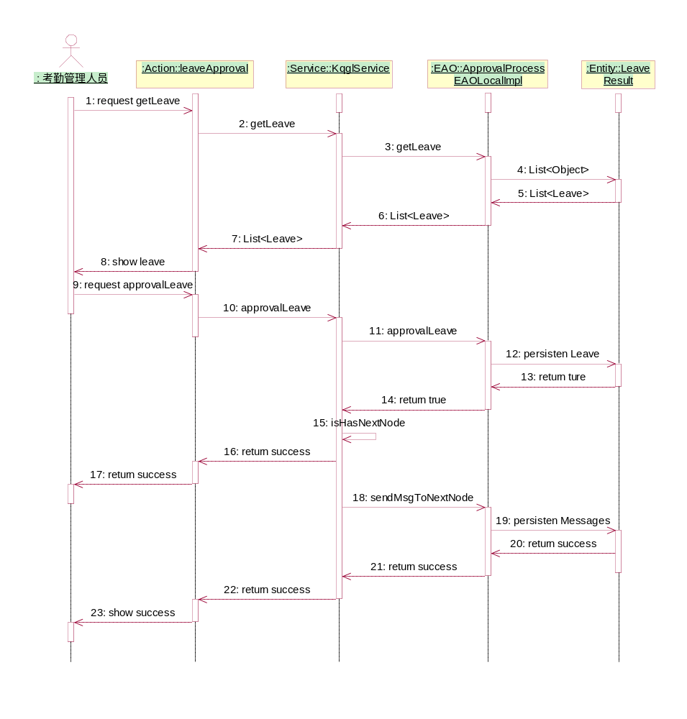
图4.15请假审批时序图

描述：
考勤管理人员点击“请假审批“功能菜单，系统响应用户请求跳转至“请假审批”页面并列举当前待审批的请假申请记录，然后用户勾选一条记录后点击查看详情，系统响应请求从action到serivce获取勾选记录的详细信息,并打开新的窗体来显示，窗体中有“同意“和”不同意“按钮提供用户选择，假如用户选择”同意“按钮，系统响应用户请求，从action到serivce做相应操作——保存审批结果，并判断请假申请对应的审批流程是否还有下一节点，如果有则发生消息给下一节点合适的审批者否则审批结束，最后如果成功则显示成功信息，否则给出失败提示。

4.9课程考勤设计与实现
课程考勤是AS系统提供给教师的基本功能之一，教师可以选择相应的课程考勤表进行在线课堂考勤，根据考勤情况了解学生的到课率等信息，也可以将目前的考勤结果导出到Excel进行备份。其界面效果如图4.16所示：
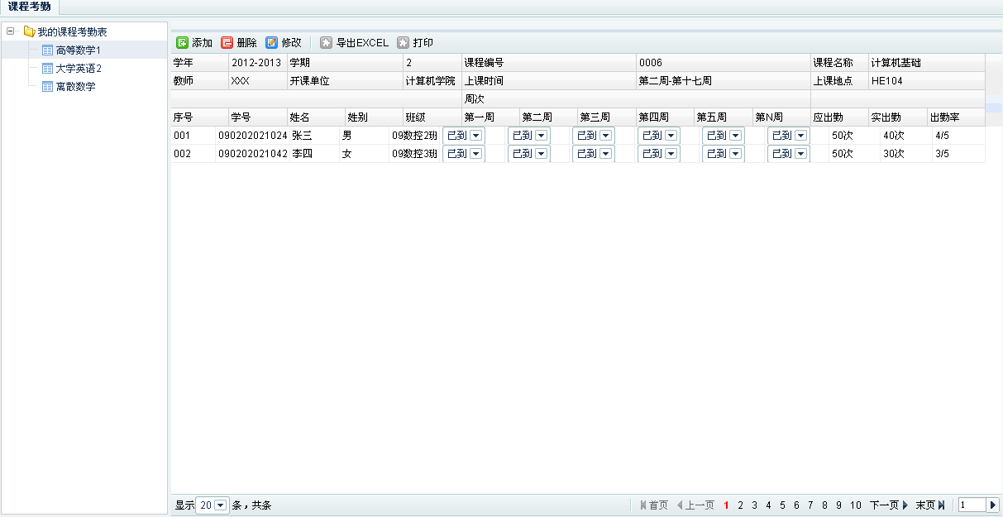
图4.16课程考勤界面效果图

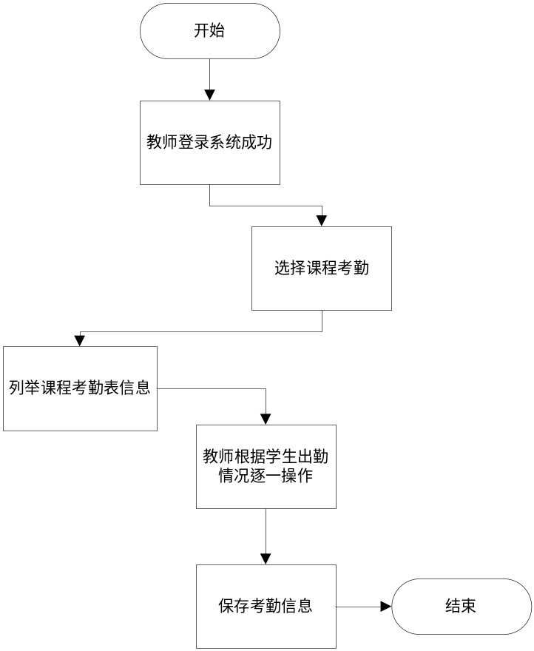
图4.17.课程考勤流程图
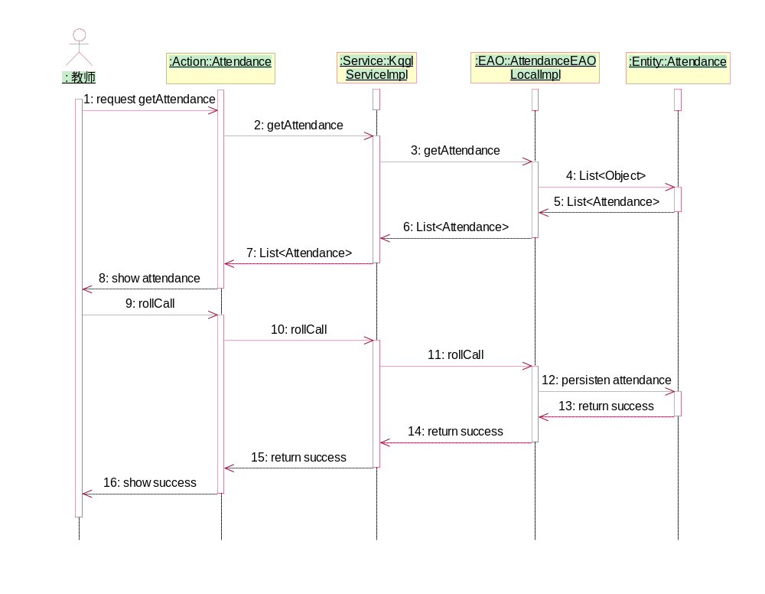
图4.18课程考勤时序图
描述：
教师点击“课程考勤“功能菜单，系统响应请求跳转至“课程考勤”页面并列举课程考勤表，然后教师选择一张课程考勤表，系统响应请求从action到serivce获取该考勤表的详细信息,接着教师逐一对学生进行点名，并根据学生的出勤情况选择：已到、迟到、旷课或早退，系统响应选择，从action到serivce保存对应学生的出勤信息到该课程考勤表，最后如果成功则显示成功信息，否则给出失败提示。

4.10安全性控制设计与实现
安全性控制是为了保证系统权限数据的安全，主要通过实现javax.servlet.Filter接口的doFilter方法并在web.xml中配置该过滤器实现的。安全性控制时序图如图4.19所示：
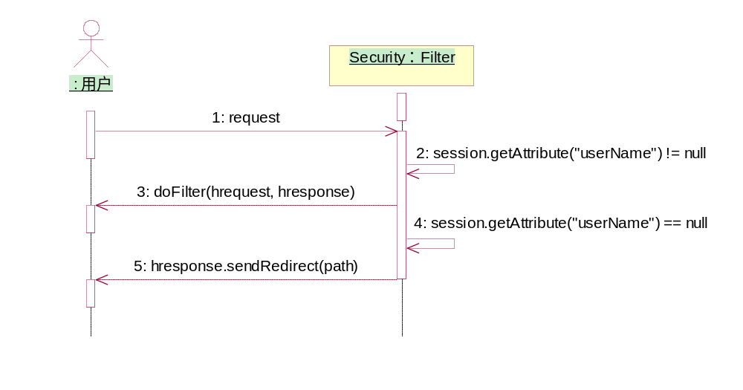
图4.19 安全性控制时序图

描述：
当用户操作的时候，如果发现session中没有用户的相关数据，证明未登录或登录状态已超时，系统将会跳转到用户登录界面要求用户先登录；如果session中有用户的相关数据则进入下一过滤器——doFilter(hrequest,hresponse)。

4.11计时器设计与实现
在本系统使用计时器主要为了实现：定期消息提醒，如通知、待审批等消息。
技术实现逻辑：
(1)继承java.util.TimerTask编写处理事务，调用业务处理数据。
(2)实现Timer计时器，并设置启动时间和定时时间，指定执行事务TimerTask。
(3)继承HttpServlet，实现服务器的启动或关闭，以此控制启动计时器或关闭计时器。

5安装与测试

5.1运行环境简介
本系统是由Java技术+SQL Server2005开发的。因此系统必须满足以下的软件环境。
(1)操作系统： Windows/Unix操作系统。
(2)开发平台：Netbeans 6.9.1。
(3)服务器：Tomcat 6.0 、Jboss 5.1.0。
(4)数据库:SQL Server2005。

5.2系统安装手册

5.2.1环境安装
(1)JDK 1.6的安装，以及环境变量配置。
(2)SQL Server2005的安装，使用混合认证登录模式。
(3)绿色Tomcat6.0和 Jboss 5.1.0 的安装与配置。
(4)Netbeans 6.9.1的安装。

5.2.2系统配置
数据源和消息服务配置：在本系统运行前，必须要对系统数据源和消息服务进行一下设置，由于数据源和消息服务是由JBoss服务器管理的，所以要将系统的数据源和消息服务配置文件(MSSQLDB-ds.xml、和AS\MessageQueue-service.xml)放到Jboss服务器安装目录\server\default\deploy 下。

5.2.3实施方案
用户只要安装了JDK1.6以上；tomcat6.0以上、Jboss 5.1.0服务器和SQL Server2005数据库就可以使用本系统。

5.3系统运行与操作指南
用户操作步骤为：
(1)运行程序，使用超级管理员账号登录系统。
(2)添加不同角色用户。
(3)配置角色的功能权限。
(4)使用不同角色用户登录，系统自动配置角色用户的功能权限，显示系统主页。
(5)根据帮助使用系统。
(6)退出系统可以点击页面右上角“注销”或“退出“退出系统。

5.4系统测试
测试编号：测试001
测试主题：系统登录
步骤名 | 描述 | 预期结果 | 执行结果
步骤 1 | 打开IE8浏览器，输入 ：  http://localhost:8081/AttendanceSystemWeb/login.jsp，按回车键 | 进入登录界面 | 进入登录界面
步骤2 | 直接点击登录 | 提示用户名、密码和验证码不能为空 | 提示用户名、密码和验证码不能为空
步骤3 | 输入正确用户名，点击登录 | 提示密码不能为空、验证码不能为空 | 提示密码不能为空、验证码不能为空
步骤4 | 输入正确用户名，错误密码，点击登录 | 提示验证码不能为空 | 提示验证码不能为空
步骤5 | 输入正确用户名，错误密码，错误验证码点击登录 | 提示验证码错误 | 提示验证码错误
步骤6 | 输入正确用户名，错误密码，正确验证码点击登录 | 提示用户名或密码错误 | 提示用户名或密码错误
步骤7 | 输入错误用户名，错误密码，正确验证码点击登录 | 提示用户名或密码错误 | 提示用户名或密码错误
步骤8 | 输入正确用户名，正确密码，错误验证码点击登录 | 提示验证码错误 | 提示验证码错误
步骤9 | 输入正确用户名，正确密码，错误验证码点击登录 | 正确进入权限界面 | 正确进入权限界面

测试编号：测试002
测试主题：请假申请

步骤名 | 描述 | 预期结果 | 执行结果
步骤 1 | 使用某学生权限账号正确登录系统 | 进入学生权限界面 | 进入学生权限界面
步骤2 | 点击请假申请菜单按钮 | 正确打开请假申请界面 | 正确打开请假申请界面
步骤3 | 直接点击提交按钮 | 提示提交数据不完整，请修正后再提交 | 提示提交数据不完整，请修正后再提交
步骤4 | 只输入一个必填字段，点击提交按钮 | 提示提交数据不完整，请修正后再提交 | 提示提交数据不完整，请修正后再提交
步骤5 | 填写请假开始时间，晚于请假结束时间，点击提交 | 提示期间开始时间应该早于请假结束时间 | 提示期间开始时间应该早于请假结束时间
步骤6 | 选择事假并题写正确其他字段，没有上传医院证明或诊断书，点击提交 | 提示请假申请提交成功 | 提示请假申请提交成功
帮助7 | 选择病假并题写正确其他字段，没有上传医院证明或诊断书，点击提交 | 提示请病假需要上传医院证明或诊断书 | 提示请病假需要上传医院证明或诊断书
步骤8 | 选择病假并题写正确其他字段，上传了医院证明或诊断书，点击提交 | 提示请假申请提交成功 | 提示请假申请提交成功

测试编号：测试003
测试主题：课程考勤
步骤名 | 描述 | 预期结果 | 执行结果
步骤 1 | 使用某教师权限账号正确登录系统 | 进入教师权限界面 | 进入教师权限界面
步骤2 | 点击课程考勤菜单按钮 | 正确打开课程考勤界面，列出教师的课程考勤表 | 正确打开课程考勤界面，列出教师的课程考勤表
步骤3 | 选择一张课程考勤表 | 正确初始化课程考勤表数据，显示考勤相关操作按钮 | 正确初始化课程考勤表数据，显示考勤相关操作按钮
步骤4 | 选择一条记录，并点击编辑按钮 | 弹出出勤状况选择下拉框窗口 | 弹出出勤状况选择下拉框窗口
步骤5 | 选择一条记录，点击编辑按钮，在弹出的窗体中点击确定按钮 | 提示操作成功 | 提示操作成功
步骤6 | 选择一条记录，点击编辑按钮，在弹出的窗体中点击取消按钮 | 返回课程考勤界面 | 返回课程考勤界面

测试编号：测试004
测试主题：请假审批
步骤名 | 描述 | 预期结果 | 执行结果
步骤 1 | 使用某考勤管理人员权限账号正确登录系统 | 进入考勤管理人员权限界面 | 进入考勤管理人员权限界面
步骤2 | 点击请假审批菜单按钮 | 显示请假审批界面，和相关操作按钮 | 提示“用户名和密码不能为空”
步骤3 | 点击待审批菜单按钮 | 显示待审批界面，并显示待审批数据 | 显示待审批界面，并显示待审批数据
步骤4 | 选择记录并点击同意按钮 | 提示操作成功 | 提示操作成功
步骤5 | 没有选择记录，直接点击同意按钮 | 提示请选择操作记录 | 提示请选择操作记录
步骤6 | 没有选择记录，直接点击不同意按钮 | 提示请选择操作记录 | 提示请选择操作记录
步骤7 | 选择记录并点击不同意按钮 | 提示操作成功 | 提示操作成功

测试编号：测试005
测试主题：用户组管理
步骤名 | 描述 | 预期结果 | 执行结果
步骤 1 | 使用超级管理人员权限账号正确登录系统 | 进入超级管理员权限界面 | 进入超级管理员权限界面
步骤 2 | 点击用户组管理菜单按钮 | 显示用户组管理界面，显示用户组数据及相关操作按钮 | 显示用户组管理界面，显示用户组数据及相关操作按钮
步骤 3 | 点击添加按钮 | 弹出添加窗口，显示表单及操作按钮 | 弹出添加窗口，显示表单及操作按钮
步骤 4 | 直接点击添加窗口的的提交按钮 | 提示提交数据不完整，请修改后在提交 | 提示提交数据不完整，请修改后在提交
步骤 5 | 填写完整添加窗口form表单的数据，点击弹出窗口的的提交按钮 | 提示添加成功，并返回到用户组管理界面 | 提示添加成功，并返回到用户组管理界面
步骤 6 | 直接点击添加窗口的的取消按钮 | 窗口关闭，返回到用户组管理界面 | 窗口关闭，返回到用户组管理界面
步骤 7 | 直接点击删除按钮 | 提示请选择信息 | 提示请选择信息
步骤 8 | 选择记录，并点击删除按钮 | 提示删除成功，页面重新刷新数据 | 提示删除成功，页面重新刷新数据
步骤9 | 直接点击修改按钮 | 提示请选择信息 | 提示请选择信息
步骤10 | 选择记录，并点击修改按钮 | 弹出修改窗口，显示操作记录的数据及操作按钮 | 弹出修改窗口，显示操作记录的数据及操作按钮
步骤11 | 直接点击修改窗口的的提交按钮 | 提示提交数据不完整，请修改后在提交 | 提示提交数据不完整，请修改后在提交
操作12 | 填写完整修改窗口form表单的数据，点击弹  出窗口的的提交按钮 | 成功窗口关闭，并提示修改成功 | 修改窗口关闭，并提示修改成功
步骤13 | 直接点击查看用户按钮 | 提示请选择信息 | 提示请选择信息
步骤14 | 选择记录，并点击查看用户按钮 | 弹出查看用户窗口，并显示该用户组的用户信息 | 弹出查看用户窗口，并显示该用户组的用户信息
步骤15 | 直接点击设置功能权限按钮 | 提示请选择信息 | 提示请选择信息
步骤16 | 选择记录，并点击设置功能权限按钮 | 弹出设置功能权限窗口，并显示带checkbox的功能树，该用户组已有的功能已勾选 | 弹出设置功能权限窗口，并显示带checkbox的功能树，该用户组已有的功能已勾选

5.5测试总结

5.5.1系统存在的不足
本系统基本上实现了考勤管理模块、综合管理模块、安全维护模块。但由于时间比较仓促，有些方面没有考虑完全，所以系统中会存在不足，主要表现在以下几点：
(1)系统漏洞容易被人攻击，没有完全更正过来。
(2)操作方面应进一步简单化、友好化。
(3)EAO层代码需要重新简化。
(4)部分程序代码需要优化。

5.5.2改进方案
针对系统存在的问题，主要从以下几个方面改进：
(1)系统细节方面，对本系统进行规范测试，尽量找出系统中的Bug并完善，进一步提高系统的健壮性、安全性、友好性。
(2)系统漏洞方面，对系统代码走访、排查，修补存在的漏洞。
(3)系统界面方面，从用户的角度去设计系统界面，让系统界面更友好化。
(4)系统功能方面，根据用户的反馈不断改进系统功能、添加系统功能。
(5)数据库方面，对经常使用的操作编写存储过程，提高系统的运行速度。

6结论
从2013年1月开始，论文工作陆续展开了，从最初的选题到确定题目再到现在毕业论文编写，前后历时3个月之多，从最初的迷茫状态到慢慢理清思路，一步一个脚印，时至今日，紧张而充实的毕业设计即将落下帷幕。回首这段日子，不禁感慨万千，有失败的失落，更有成功的喜悦。
“纸上得来终觉浅，绝知此行要躬行”，通过这次毕业设计，无论从编程能力，程序调试，还是思维逻辑，知识层面上都有了很大提高。在毕业设计中锻炼了我的意志力，做事要认真严谨，脚踏实地，一步一个脚印，并且要有吃苦耐劳和勇于探索的精神，不怕有问题，最怕不会解决问题，遇到问题要冷静思考，分析问题，才能更好的解决问题。通过这次的磨练，将会对我日后的学习和工作带来巨大帮助。
同时，在毕业设计中，当我遇到问题感到困惑的时候，当我向指导老师或同学求助的时候，他们都会给予我热情的帮助，并给予我解决问题的思路和方法指导，非常感谢他们。因为本次毕业设计是本人根据调查与日常观察自拟的题目，所以从需求分析到设计到最后的实现都有本人亲自完成，要在不同的阶段担任不同的角色，这是一次挑战也是一次勇敢的尝试。由于个人能力有限，对XXXX考勤系统的开发会比较局限，但是我确实努力的思考了方案，希望我的系统能为学校的考勤管理工作带来一定的帮助。

参考文献
[1] 李 刚. 经典Java EE企业应用实战:基于WebLogic/JBoss的JSF+EJB3+JPA整合开发[M]. 电子工业出版社，2010.
[2] 常建功. Java Web典型模块与项目实战大全[M]. 清华大学出版社，2011.
[3] 高洪岩. Java EE实用开发指南:基于Weblogic+EJB3+Struts2+Hibernate+Spring [M]，化学工业出版社，2011.
[4] 谭云杰. 大象-Thinking in UML[M]. 中国水利水电出版，2009.
[5] 王宏宇，贾仰理. Java面向对象程序设计[M]. 中国人民大学出版，2009.
[6] 徐林林. Java Web编程从入门到实践[M]. 清华大学出版，2010.
[7] 蒲子明. Struts2+Hibernate+Spring整合开发技术详解[M]. 清华大学出版社，2010.
[8] Eric Sarrion. jQuery UI开发指南[M]. 人民邮电出版，2012.
[9] 单东林. 锋利的jQuery(第2版)[M]. 人民邮电出版，2012.
[10] 钱乐秋. 软件工程[M]. 清华大学出版，2010.
[11] 丁 岭. 软件测试方法和技术(第2版)[M]. 清华大学出版，2010.
[12] 孙悦红. 面向用户的软件界面设计[M]. 清华大学出版，2011.
[13] 韩万江，姜立新. 软件项目管理案例教程(第2版)[M]. 机械工业出版，2011.
[14] Eric Freeman，Elisabeth Freeman with Kathy Sierra，Bert Bates. Head First设计模式(中文版)[M]. 中国电力出版，2010.
[15] DWZ研发组．DWZ富客户端框架［EB/OL］．http://j-ui.com，2013-04-01．

致 谢

附 录
附录1
程序源代码

系统安全控制类：
/**
* 本类在此实现了系统安全性控制
* @author 刘志锋
*/
public class Security extends HttpServlet implements Filter {
private FilterConfig filterConfig;
public void init(FilterConfig filterConfig) throws ServletException {
this.filterConfig = filterConfig;
}
public void doFilter(ServletRequest request, ServletResponse response, FilterChain filterChain) {
javax.servlet.http.HttpServletRequest hrequest=(javax.servlet.http.HttpServletRequest)request;
javax.servlet.http.HttpServletResponse hresponse=(javax.servlet.http.HttpServletResponse )response;
javax.servlet.http.HttpSession session=hrequest.getSession(true);
String noLogin = filterConfig.getInitParameter("noLogin");
String noLoginly = filterConfig.getInitParameter("noLoginly");
//String path=hrequest.getContextPath()+"/main/login.jsp";
String path=hrequest.getContextPath() + noLogin; // noLogin在web.xml中配置
try{
String targetpath= hrequest.getRequestURI();
if( (session.getAttribute("userName") != null) ){
filterChain.doFilter(hrequest, hresponse);
}
}else{
hresponse.sendRedirect(path);
}
}catch(Exception er){
er.getMessage();
}
}
public void destroy() {
}
}

附录2
程序源代码

EAO共用接口：
/*
* 这是一个公共的EAO接口
* 定义了4个基本CRUD方法和三个查询通用方法
* @author 刘志锋
*/
public interface EAO {
/**
* 查找实体公用方法
* @param<T>动态传入实体类
* @param entityClass 实体类
* @param pk 主键
* @return 根据指定主键返回的实体
*/
<T> T get(Class<T> entityClass, Object pk);

/**
* 获得实体公用方法
* @param<T>动态传入实体类
* @param entityClass 实体类
* @return 根据指定主键返回的实体
*/
<T> List<T> getAll(Class<T> entityClass);
/**
* 保存实体公用方法
* @param entity 需要保存的实体
*/
void save(Object entity);
/**
* 更新实体公用方法
* @param entity 需要更新的实体
*/
void update(Object entity);
/**
* 删除实体公用方法
* @param entityClass 需要删除实体类
* @param pk 需要删除的实体主键
*/
void delete(Class<?> entityClass, Object pk);

/**
* 执行查询公用方法(不执行分页控制)
* @param entityClass 实体类
* @param whereJpql 指定查询返回的第一条记录
* @param orderBy 用于排序，如果无须排序，应该设为mull。Map对象的key为实体字段名
* value为ASC/DESC，如：LinkedHashMap<String,String> orderBy = new LinkedHashMap<String,String>();
* orderBy.put("itemName","DESC");表明根据itemName 降序排列
* 如果放入多个key-value对，则第一次放入的key-value对为首要排序的关键字
* 第二次放入的key-value对为次要排序关键字，以此类推
* @param args 作为JPQL查询字符串的参数的值
* @return 返回查询得到的实体List
*/
<T> List<T> getResultList(Class<T> entityClass, String whereJpql,
LinkedHashMap<String, String> orderBy, Object... args);
/**
* 执行查询，并进行分页的公用方法
* @param entityClass 实体类
* @param whereJpql 指定查询返回的第一条记录
* @param firstResult 指定查询返回的第一条记录
* @param maxResult 指定查询返回多少条记录
* @param orderBy 用于排序，如果无须排序，应该设为mull。Map对象的key为实体字段名
* value为ASC/DESC，如：LinkedHashMap<String,String> orderBy = new LinkedHashMap<String,String>();
* orderBy.put("itemName","DESC");表明根据itemName 降序排列
* 如果放入多个key-value对，则第一次放入的key-value对为首要排序的关键字
* 第二次放入的key-value对为次要排序关键字，以此类推
* @param args 作为JPQL查询字符串的参数的值
* @return 返回查询得到的实体List
*/
<T> List<T> getResultList(Class<T> entityClass, String whereJpql, int firstResult,int maxResult, LinkedHashMap<String, String> orderBy, Object... args);
/**
* 执行查询，并进行分页的公用方法 2
* @param entityClass 实体类
* @param firstResult 指定查询返回的第一条记录
* @param maxResult 指定查询返回多少条记录
* @param orderBy 用于排序，如果无须排序，应该设为mull。Map对象的key为实体字段名
* value为ASC/DESC，如：LinkedHashMap<String,String> orderBy = new LinkedHashMap<String,String>();
* orderBy.put("itemName","DESC");表明根据itemName 降序排列
* 如果放入多个key-value对，则第一次放入的key-value对为首要排序的关键字
* 第二次放入的key-value对为次要排序关键字，以此类推
* @param args 作为JPQL查询字符串的参数的值
* @return 返回查询得到的实体List
*/
public <T> List<T> getResultList(Class<T> entityClass, int firstResult, int maxResult, LinkedHashMap<String, String> orderBy);
/**
* 执行统计查询
* @param entityClass 实体类
* @param whereJpql 指定查询条件
* @param args 作为JPQL查询字符串的参数的值
* @return 返回查询得到的Object
*/
<T> Object getEntityCount(Class<T> entityClass, String whereJpql, Object... args);
/**
* 执行统计查询
* @param entityClass 实体类
* @return 返回查询得到的Object
*/
public <T> Object getEntityCount(Class<T> entityClass);
}

附录3
程序源代码
获取JNDI工具类：
/**
* 获得业务逻辑JNDI(工具类)
* @author 刘志锋
*/
public class EjbFactory {

public static Object lookup(String jndiName) {
try {
Context ctx = CommonService.getJBossInitialContext();
return ctx.lookup(jndiName);
} catch (NamingException e) {
e.printStackTrace();
}
return null;
}
}

附录4
程序源代码

获取JBoss上下文环境工具类类：
/**
* 获得JBoss上下文环境(工具类)
* @author 刘志锋
*/
public class CommonService {

public static Context getJBossInitialContext() {
Properties props = new Properties();
final String SERVER_URL = "127.0.0.1:1099";
props.setProperty(Context.INITIAL_CONTEXT_FACTORY, "org.jnp.interfaces.NamingContextFactory");
props.setProperty(Context.PROVIDER_URL, SERVER_URL);
Context ctx = null;
try {
ctx = new InitialContext(props);
} catch (NamingException ne) {
System.out.println("不能连接到JBoss Server在：" + SERVER_URL);
ne.printStackTrace();
}
return ctx;
}

